ĐẠI HỌC QUỐC GIA TP. HỒ CHÍ MINH
TRƯỜNG ĐẠI HỌC CÔNG NGHỆ THÔNG TIN
KHOA HỆ THỐNG THÔNG TIN



ĐỒ ÁN DỮ LIỆU LỚN
PHÁT HIỆN GIAN LẬN TÀI CHÍNH BẰNG TA-ACRF-RNN VÀ PHÂN TÍCH QUAN HỆ LIÊN CÔNG TY TRÊN CƠ SỞ DỮ LIỆU PHÂN TÁN
Financial Fraud Detection Using TA-ACRF-RNN and
Inter-Company Relation Analysis on Distributed Databases

Giảng viên hướng dẫn
ThS. Nguyễn Hồ Duy Trí

Nhóm sinh viên thực hiện
1. Nguyễn Trần Thảo Nguyên MSSV: 23521052
2. Nguyễn Thúy Ngân MSSV: 23520996

TP. HỒ CHÍ MINH, 2026
ĐẠI HỌC QUỐC GIA TP. HỒ CHÍ MINH
TRƯỜNG ĐẠI HỌC CÔNG NGHỆ THÔNG TIN
KHOA HỆ THỐNG THÔNG TIN

ĐỒ ÁN DỮ LIỆU LỚN
PHÁT HIỆN GIAN LẬN TÀI CHÍNH BẰNG TA-ACRF-RNN VÀ PHÂN TÍCH QUAN HỆ LIÊN CÔNG TY TRÊN CƠ SỞ DỮ LIỆU PHÂN TÁN
Financial Fraud Detection Using TA-ACRF-RNN and
Inter-Company Relation Analysis on Distributed Databases

Giảng viên hướng dẫn
ThS. Nguyễn Hồ Duy Trí

Nhóm sinh viên thực hiện
1. Nguyễn Trần Thảo Nguyên MSSV: 23521052
2. Nguyễn Thúy Ngân MSSV: 23520996

TP. HỒ CHÍ MINH, 2026

LỜI CẢM ƠN
Đầu tiên và quan trọng nhất, nhóm chúng em xin gửi lời cảm ơn sâu sắc nhất tới thầy ThS. Nguyễn Hồ Duy Trí đã hướng dẫn nhóm trong quá trình thực hiện bài báo cáo này. Thầy đã hướng dẫn, cung cấp kiến thức và tận tâm trong suốt thời gian thực hiện đề tài này. Sự chỉ dẫn và phản hồi từ giảng viên đã giúp nhóm hoàn thiện đồ án này một cách tốt nhất. Một lần nữa nhóm em xin chân thành cảm ơn thầy rất nhiều, chúc thầy dồi dào sức khỏe.
Trong quá trình thực hiện bài, nhóm chúng em vận dụng kiến thức nền tảng đã tích lũy để tiến hành nghiên cứu về Phát hiện gian lận tài chính dựa trên đồ thị phân tán với TA-ACRF-RNN và mở rộng lưu trữ bằng NebulaGraph. Đồng thời, việc học hỏi và nghiên cứu các kiến thức mới từ thầy, bạn bè và các nguồn tham khảo đa dạng đã cung cấp cho chúng em cái nhìn sâu hơn về đề tài này. Từ đó, nhóm đã tiếp nhận được nhiều kiến thức bổ ích để hoàn thành bài tiểu luận một cách hiệu quả nhất.
Tuy nhiên, nhóm chúng em vẫn nhận thấy rằng mình còn nhiều thiếu sót. Nhóm mong muốn nhận được sự góp ý, chỉ bảo thêm từ quý thầy để hoàn thiện những kiến thức còn thiếu sót. Chúng em tin rằng, với những lời góp ý từ quý thầy chúng em sẽ có thể hoàn thiện bài tiểu luận một cách tốt hơn, đồng thời cũng giúp chúng em có thêm kiến thức và kinh nghiệm để thực hiện các đề tài khác trong tương lai.
Chúng em hy vọng rằng tiểu luận này có thể là một bước đệm quan trọng trong việc khám phá và hiểu sâu hơn về cơ sở dữ liệu phân tán. Kiến thức chúng em thu thập được trong quá trình này sẽ chúng em trong việc hoàn thành các tiểu luận và hỗ trợ chúng em trong học tập và làm việc sau này. Chúng em xin chân thành cảm ơn.
Thành phố Hồ Chí Minh, tháng 6 năm 2026
Nhóm thực hiện

MỤC LỤC
Chương 1. MỞ ĐẦU 3
1.1. Lí do chọn đề tài 3
1.2. Mục đích nghiên cứu 3
1.3. Đối tượng và phạm vi nghiên cứu 4
1.4. Đóng góp chính của đề tài 5
Chương 2. TỔNG QUAN 6
2.1. Bài báo nền ACRF-RNN 6
2.1.1. Các công thức của ACRF-RNN 7
2.1.2. Đặc điểm dữ liệu 8
2.2. Các nghiên cứu liên quan 8
2.3. Các phương pháp học máy truyền thống 9
2.4. Khoảng trống nghiên cứu 9
Chương 3. NGHIÊN CỨU THỰC NGHIỆM 10
3.1. Kiến trúc tổng quát của hệ thống thực nghiệm 10
3.2. Tiền xử lý dữ liệu với Apache Spark 11
3.3. Mô hình toán học TA-ACRF-RNN (Time-Aware Attention-based CRF RNN) 21
3.3.1. Kiến trúc ACRF-RNN 21
3.3.2. Cải tiến TA-ACRF-RNN 21
3.3.3. Triển khai mô hình 23
3.4. Thiết kế Cơ sở dữ liệu phân tán PostgreSQL 25
3.4.1. Môi trường cụm phân tán và Lược đồ dữ liệu (Database Schema) 25
3.4.2. Chiến lược phân mảnh và sao chép dữ liệu 26
3.4.3. Kiểm tra dữ liệu cục bộ trên từng node 27
3.4.4. Xây dựng app_node để điều phối truy vấn phân tán 28
3.4.5. Kết quả truy vấn phân tán minh họa 29
3.5. Thiết kế mô hình dữ liệu đồ thị liên công ty trên NebulaGraph 29
3.5.1. Lược đồ graph 30
3.5.2. Xây dựng Cosine Graph 30
3.5.2.1. Công thức cosine similarity 30
3.5.2.2. Tiền xử lí trước khi tính cosine 31
3.5.2.3. Thuật toán tạo similar_in_year 31
3.5.2.4. Dạng cạnh similar_in_year trong NebulaGraph 32
3.5.2.5. Tạo stable_similar 33
3.5.3. Xây dựng Attention Graph từ ACRF-RNN 34
3.5.3.1. Công thức attention trong bài toán 34
3.5.3.2. Từ attention weights đến attention_relation_edge.csv 35
3.5.3.3. Xử lý dst-centered attention 35
3.5.3.4. Dạng cạnh attention_relation trong NebulaGraph 36
3.5.3.5. Kết quả tạo attention_relation 36
3.5.4. Xây dựng Stable Attention Graph 37
3.5.4.1. Công thức và điều kiện tạo stable attention 38
3.5.4.2. Quy trình tạo Stable Attention 38
3.5.4.3. Kết quả stable attention 38
Chương 4. TRÌNH BÀY, ĐÁNH GIÁ BÀN LUẬN VỀ KẾT QUẢ 40
4.1. Thiết lập thực nghiệm 40
4.2. Môi trường thực nghiệm 40
4.3. Ý nghĩa các chỉ số đánh giá 41
4.4. So sánh TA-ACRF-RNN với ACRF-RNN và baseline 41
4.4.1. Kết quả trung bình 3 năm kiểm thử 2018-2020 42
4.4.2. So sánh theo từng chỉ số 43
4.4.3. Mức cải thiện của TA-ACRF-RNN so với Paper 45
4.4.4. Phân tích quá trình huấn luyện và confusion matrix 47
4.5. So sánh Cosine Graph và Attention Graph 48
4.5.1. Edge count và phạm vi dữ liệu 48
4.5.2. Jaccard Top-K: hai graph gần như không trùng vùng lân cận 49
4.5.3. Minh hoạ trực quan vùng lân cận bằng interactive_graph_explorer 50
4.5.4. So sánh theo nhãn 56
4.5.5. So sánh theo từng năm 57
4.5.6. Kết luận so sánh và vai trò trong hệ thống 58
Chương 5. KẾT LUẬN 59
Chương 6. HƯỚNG PHÁT TRIỂN 60

DANH MỤC HÌNH
Hình 2.1 Kiến trúc mô hình ACRF-RNN 6
Hình 3.1 Tổng quan quy trình tiền xử lí dữ liệu bằng Spark 11
Hình 3.2 Xu hướng tỉ lệ Fraud theo thời gian 12
Hình 3.3 Histplot: Phân phối Tổng tài sản theo nhãn 13
Hình 3.4 Histplot: Phân phối Doanh thu thuần theo nhãn 14
Hình 3.5 Boxplot: Tỷ suất sinh lời (ROA) giữa nhóm Fraud và Benign 15
Hình 3.6 Boxplot: Lợi nhuận ròng (Net Profit) giữa nhóm Fraud và Benign 16
Hình 3.7 Scatterplot: Mối quan hệ giữa Lợi nhuận ròng và Chi phí tài chính 17
Hình 3.8 Phép chiếu PCA của mẫu dữ liệu 18
Hình 3.9 Phép chiếu t-SNE của mẫu dữ liệu 19
Hình 3.10 Kiến trúc dữ liệu phân tán PostgreSQL 25
Hình 3.11 Đồ thị động SIMILAR_IN_YEAR của 101_2018, steps=1, top-k=8. Node trung tâm là công ty cần phân tích; các node xung quanh là công ty có đặc trưng tài chính tương đồng. 33
Hình 3.12 Đồ thị động ATTENTION_RELATION của 101_2018, steps=1, top-k=5. Các node xung quanh là những công ty được mô hình chú ý khi xét công ty 101 năm 2018. 37
Hình 4.1 So sánh trung bình 4 chỉ số trên giai đoạn 2018-2020 43
Hình 4.2 So sánh Accuracy theo từng năm kiểm thử 43
Hình 4.3 So sánh Recall_m theo từng năm kiểm thử 44
Hình 4.4 So sánh KS theo từng năm kiểm thử 44
Hình 4.5 So sánh G-mean theo từng năm kiểm thử 45
Hình 4.6 Heatmap mức cải thiện của TA-ACRF-RNN so với Paper 46
Hình 4.7 Đường loss của TA-ACRF-RNN trong quá trình test 47
Hình 4.8 Confusion matrix của Random Forest, XGBoost và TA-ACRF-RNN 48
Hình 4.9 Đồ thị ATTENTION_RELATION của công ty 101 năm 2018 với steps=1, top-k=5. Các node xung quanh là những công ty được mô hình chú ý trực tiếp khi cập nhật biểu diễn cho công ty 101. 50
Hình 4.10 10 Đồ thị SIMILAR_IN_YEAR của công ty 101 năm 2018 với steps=1, top-k=8. Các node xung quanh là những công ty có đặc trưng tài chính tương đồng nhất với công ty 101 theo cosine similarity. 51
Hình 4.11 Đồ thị ATTENTION_RELATION của công ty 101 năm 2018 với steps=2, top-k=5. Đồ thị mở rộng thêm một bước để quan sát các quan hệ attention gián tiếp quanh vùng lân cận của công ty 101. 52
Hình 4.12 Đồ thị SIMILAR_IN_YEAR của công ty 101 năm 2018 với steps=2, top-k=8. Đồ thị mở rộng thêm một bước để quan sát cụm công ty có đặc trưng tài chính tương đồng với vùng lân cận của công ty 101. 53
Hình 4.13 Đồ thị ATTENTION_RELATION của công ty 241 năm 2018 với steps=1, top-k=5. Hình minh họa các công ty được mô hình chú ý trực tiếp khi xét công ty 241 trong năm 2018. 54
Hình 4.14 Đồ thị ATTENTION_RELATION của công ty 241 năm 2018 với steps=2, top-k=5. Hình minh họa vùng lân cận attention mở rộng quanh công ty 241, phục vụ giải thích quan hệ ngầm do mô hình học được. 55

DANH MỤC BẢNG
Bảng 2.1 Đặc điểm tổng quan của bộ dữ liệu tài chính company-year 8
Bảng 3.1 Phân bố tỷ lệ nhãn Fraud và Benign trong toàn bộ dữ liệu 12
Bảng 3.2 Phân bố nhãn theo các tập Train, Validation và Test 20
Bảng 3.3 Thành phần môi trường triển khai PostgreSQL phân tán và vai trò của từng thành phần 26
Bảng 3.4 Lược đồ dữ liệu quan hệ trên các node PostgreSQL 26
Bảng 3.5 Chiến lược phân mảnh bảng financial_statement theo năm trên hai node PostgreSQL 27
Bảng 3.6 Kết quả kiểm tra số bản ghi theo năm trên từng node PostgreSQL 28
Bảng 3.7 Các truy vấn minh họa được thực hiện bởi app_node trong hệ thống PostgreSQL phân tán 29
Bảng 3.8 Lược đồ đỉnh và cạnh của NebulaGraph trong bài toán quan hệ liên công ty 30
Bảng 3.9 Các bước tiền xử lý đặc trưng trước khi tính cosine similarity 31
Bảng 3.10 Các thuộc tính của cạnh similar_in_year trong NebulaGraph 33
Bảng 3.11 Quy trình chuyển attention weights từ mô hình ACRF-RNN thành attention_relation_edge.csv 35
Bảng 3.12 Các thuộc tính của cạnh attention_relation trong NebulaGraph 36
Bảng 3.13 Thống kê số cạnh và giá trị attention của attention_relation theo năm 37
Bảng 3.14 Thống kê kết quả tạo stable_attention_relation từ attention_relation 39
Bảng 4.1 Cấu hình môi trường thực nghiệm 40
Bảng 4.2 Bộ tham số thực nghiệm của mô hình TA-ACRF-RNN 41
Bảng 4.3 Kết quả so sánh các mô hình theo từng năm kiểm thử 42
Bảng 4.4 Kết quả trung bình của các mô hình trên ba năm kiểm thử 2018–2020 42
Bảng 4.5 Mức chênh lệch của TA-ACRF-RNN so với ACRF-RNN gốc theo từng chỉ số 45
Bảng 4.6 Số lượng cạnh và phạm vi thời gian của các loại graph trong NebulaGraph 49
Bảng 4.7 Kết quả Jaccard Top-K giữa Cosine Graph và Attention Graph 49
Bảng 4.8 So sánh Cosine Graph và Attention Graph theo các chỉ số liên quan đến nhãn gian lận 56
Bảng 4.9 So sánh Cosine Graph và Attention Graph theo từng năm kiểm thử 57
Bảng 4.10 So sánh stable_similar và stable_attention_relation theo số cạnh và chỉ số nhãn 57

DANH MỤC TỪ VIẾT TẮT
Từ viết tắt | Nghĩa đầy đủ
ACRF-RNN | Attention-based Conditional Random Field Recurrent Neural Network
TA-ACRF-RNN | Time-Aware Attention-based Conditional Random Field RNN
GRU | Gated Recurrent Unit
CRF | Conditional Random Field
MLP | Multi-Layer Perceptron
GNN | Graph Neural Network
KS | Kolmogorov-Smirnov statistic
EDA | Exploratory Data Analysis
GPU | Graphics Processing Unit
nGQL | Nebula Graph Query Language
PCA | Principal Component Analysis
t-SNE | t-distributed Stochastic Neighbor Embedding

TÓM TẮT
Phát hiện gian lận báo cáo tài chính là một bài toán quan trọng trong việc bảo vệ tính minh bạch của thị trường, quyền lợi của nhà đầu tư và hiệu quả giám sát của cơ quan quản lý. Bài toán này có nhiều thách thức vì dữ liệu tài chính thường có số chiều lớn, số lượng doanh nghiệp gian lận ít hơn nhiều so với doanh nghiệp bình thường, đồng thời hành vi gian lận có thể kéo dài qua nhiều kỳ báo cáo. Vì vậy, đề tài không chỉ xem phát hiện gian lận là một bài toán phân loại nhị phân, mà còn tiếp cận theo hướng khai thác dữ liệu có yếu tố thời gian và quan hệ giữa các doanh nghiệp.
Bài báo nền được sử dụng trong đề tài là ACRF-RNN, một mô hình kết hợp GRU, attention-based CRF và Focal Loss để phát hiện gian lận tài chính. Trong đó, GRU được dùng để học chuỗi dữ liệu tài chính nhiều năm, attention-based CRF được dùng để học quan hệ ngầm giữa các công ty, còn Focal Loss hỗ trợ xử lý vấn đề mất cân bằng giữa lớp gian lận và không gian lận. Dựa trên quá trình tìm hiểu bài báo và tái hiện thực nghiệm, đề tài đề xuất mô hình cải tiến TA-ACRF-RNN. Mô hình này giữ lại hướng tiếp cận chính của ACRF-RNN nhưng bổ sung một số cải tiến nhằm ổn định quá trình huấn luyện và khai thác tốt hơn quan hệ giữa các công ty qua thời gian.
Điểm cải tiến chính của TA-ACRF-RNN là cơ chế quan hệ có xét yếu tố thời gian. Thay vì chỉ sử dụng quan hệ giữa các công ty tại một năm riêng lẻ, mô hình kết hợp thêm thông tin quan hệ từ các năm gần trước đó. Cách tiếp cận này phù hợp với bối cảnh tài chính, vì hành vi gian lận thường không xuất hiện đột ngột mà có thể tích lũy và kéo dài qua nhiều kỳ báo cáo. Ngoài ra, đề tài cũng điều chỉnh một số điểm kỹ thuật như chuẩn hóa attention bằng masked softmax, cập nhật CRF ổn định hơn, huấn luyện trên logits và lựa chọn ngưỡng phân loại dựa trên tập validation.
Quy trình thực nghiệm được thiết kế theo hướng công bằng và có kiểm soát. Mô hình được tinh chỉnh một lần trên tập validation năm 2017 để chọn epoch và threshold cố định, sau đó kiểm thử trên các năm 2018, 2019 và 2020. Bên cạnh việc so sánh với kết quả của bài báo gốc, đề tài sử dụng thêm Random Forest và XGBoost làm hai baseline độc lập. Mục đích là kiểm tra xem việc học chuỗi thời gian và mô hình hóa quan hệ liên công ty có mang lại hiệu quả tốt hơn so với các mô hình học máy truyền thống trên dữ liệu dạng bảng hay không.
Kết quả thực nghiệm cho thấy TA-ACRF-RNN đạt hiệu quả trung bình tốt nhất trên ba năm kiểm thử. So với ACRF-RNN trong bài báo gốc, mô hình cải tiến đạt mức tăng trung bình 1.42 điểm phần trăm ở Accuracy, 0.39 điểm ở Recall_m, 2.04 điểm ở KS và 0.10 điểm ở G-mean. Trong đó, KS là chỉ số có ý nghĩa quan trọng trong bối cảnh tài chính vì phản ánh khả năng phân biệt giữa nhóm doanh nghiệp rủi ro/gian lận và nhóm doanh nghiệp bình thường. Kết quả này cho thấy cơ chế quan hệ theo thời gian giúp mô hình khai thác tốt hơn tín hiệu rủi ro trong dữ liệu tài chính nhiều năm.
Bên cạnh phần mô hình, đề tài còn mở rộng sang phân tích quan hệ liên công ty trên cơ sở dữ liệu phân tán. PostgreSQL được sử dụng để mô phỏng lưu trữ phân tán dữ liệu công ty theo năm, trong khi NebulaGraph được dùng để lưu trữ và truy vấn các quan hệ dạng graph giữa doanh nghiệp. Hai loại graph chính được xây dựng là Cosine Graph, dựa trên mức độ tương đồng của đặc trưng tài chính, và Attention Graph, dựa trên quan hệ mà mô hình học được. Nhờ đó, đề tài không chỉ dừng lại ở việc dự đoán gian lận, mà còn hỗ trợ truy vấn, phân tích và giải thích quan hệ rủi ro giữa các doanh nghiệp trong môi trường dữ liệu phân tán.
Tóm lại, đề tài xây dựng một hướng tiếp cận kết hợp giữa mô hình học sâu cho dữ liệu tài chính theo thời gian và hệ thống phân tích quan hệ liên công ty trên cơ sở dữ liệu phân tán. Kết quả thực nghiệm cho thấy TA-ACRF-RNN cải thiện hiệu quả phát hiện gian lận so với bài báo gốc và các baseline độc lập, đồng thời phần mở rộng PostgreSQL–NebulaGraph giúp tổ chức, truy vấn và giải thích quan hệ giữa các doanh nghiệp một cách trực quan hơn.

MỞ ĐẦU

Lí do chọn đề tài
Gian lận báo cáo tài chính là một vấn đề có ảnh hưởng trực tiếp đến tính minh bạch của thị trường, quyền lợi của nhà đầu tư và hiệu quả giám sát của cơ quan quản lý. Các hành vi như ghi nhận sai doanh thu, điều chỉnh lợi nhuận, che giấu nợ phải trả hoặc thao túng các khoản mục kế toán có thể làm sai lệch đánh giá về tình trạng tài chính của doanh nghiệp. Trong bối cảnh dữ liệu tài chính được tích lũy qua nhiều năm, bài toán phát hiện gian lận không chỉ cần mô hình phân loại tốt, mà còn cần một kiến trúc dữ liệu có khả năng tổ chức, truy vấn và khai thác quan hệ giữa các công ty theo thời gian.
Trong thực tế, gian lận thường không xuất hiện như một sự kiện đơn lẻ tại một năm duy nhất. Tình trạng tài chính xấu, áp lực lợi nhuận hoặc chiến lược che giấu sai phạm có thể kéo dài qua nhiều kỳ báo cáo. Bên cạnh đó, các doanh nghiệp gian lận có thể có sự tương đồng hành vi, chẳng hạn cùng có xu hướng thao túng lợi nhuận, doanh thu, dòng tiền hoặc khoản phải thu. Điều này tạo ra nhu cầu mô hình hóa quan hệ ngầm giữa các công ty, không chỉ xem xét từng công ty độc lập.
Đề tài được xây dựng theo hướng kết hợp ba lớp: lớp dữ liệu quan hệ phân tán (PostgreSQL), lớp dữ liệu đồ thị (NebulaGraph) và lớp mô hình học sâu (TA-ACRF-RNN). Cách tổ chức này giúp nghiên cứu không chỉ dừng ở tái hiện mô hình, mà còn nhấn mạnh khía cạnh cơ sở dữ liệu phân tán và khả năng khai thác quan hệ liên công ty.

Mục đích nghiên cứu
Đề tài hướng đến các mục đích sau:
- Xây dựng hệ thống tiền xử lý dữ liệu tài chính trên nền Apache Spark để chuẩn hóa dữ liệu đầu vào cho mô hình học sâu.
- Thiết kế và triển khai kiến trúc cơ sở dữ liệu phân tán trên PostgreSQL theo chiến lược phân mảnh ngang theo năm.
- Xây dựng tầng đồ thị trên NebulaGraph để lưu trữ và khai thác quan hệ liên công ty, bao gồm cosine graph và attention graph.
- Cải tiến mô hình ACRF-RNN thành TA-ACRF-RNN với cơ chế time-aware relation, attention chuẩn hóa và quy trình huấn luyện ổn định hơn.
- So sánh hiệu quả các loại đồ thị quan hệ và đánh giá kết quả thực nghiệm trên các chỉ số Accuracy, Recall_m, KS, G-mean.

Đối tượng và phạm vi nghiên cứu
Đối tượng nghiên cứu: Bài toán phát hiện gian lận báo cáo tài chính trên dữ liệu đa công ty – đa năm, cụ thể là 491 công ty niêm yết tại Trung Quốc giai đoạn 2010–2020. Mỗi bản ghi company-year bao gồm nhãn gian lận (1) hoặc không gian lận (0) và 208 đặc trưng tài chính đã qua tiền xử lý. Bên cạnh dữ liệu tài chính, đề tài còn nghiên cứu các kiến trúc dữ liệu phân tán, mô hình học sâu kết hợp chuỗi thời gian và quan hệ ngầm giữa doanh nghiệp.
Phạm vi nghiên cứu:
- Tập trung vào việc tổ chức dữ liệu và phân tích quan hệ liên công ty trên bộ dữ liệu tài chính công ty niêm yết Trung Quốc. Đề tài không đặt mục tiêu chứng minh attention graph thay thế hoàn toàn cosine graph hoặc cải thiện trực tiếp toàn bộ chỉ số phân loại của mô hình.
- Về kỹ thuật: Nghiên cứu thiết lập một quy trình công nghệ tích hợp khép kín gồm ba phân hệ chính: (i) Ứng dụng công cụ tính toán phân tán PySpark đảm nhận công tác load, kiểm định chất lượng và dọn dẹp bộ dữ liệu thô ban đầu; (ii) Huấn luyện giải thuật học sâu cải tiến (TA-ACRF-RNN) bằng thư viện PyTorch trên môi trường Google Colab; (iii) Hiện thực hóa kiến trúc cơ sở dữ liệu phân tán lai đa mô hình dựa trên cụm PostgreSQL phân mảnh ngang và cơ sở dữ liệu đồ thị NebulaGraph nhằm hỗ trợ truy vết các liên kết rủi ro đa mốc thời gian.

Đóng góp chính của đề tài
Đề tài có bốn đóng góp chính. Thứ nhất, xây dựng quy trình tiền xử lý dữ liệu tài chính nhiều năm bằng Apache Spark, bảo đảm chia tập theo thời gian và hạn chế rò rỉ dữ liệu. Thứ hai, thiết kế kiến trúc dữ liệu phân tán trên PostgreSQL theo chiến lược phân mảnh ngang theo năm, hỗ trợ truy vấn dữ liệu công ty-năm từ nhiều node. Thứ ba, xây dựng tầng dữ liệu đồ thị trên NebulaGraph để lưu trữ và khai thác các quan hệ liên công ty gồm Cosine Graph, Stable Cosine Graph, Attention Graph và Stable Attention Graph. Thứ tư, đề xuất và thực nghiệm biến thể TA-ACRF-RNN, trong đó bổ sung masked softmax attention, time-aware relation và cơ chế huấn luyện dựa trên logits nhằm cải thiện tính ổn định của mô hình.

TỔNG QUAN

Bài báo nền ACRF-RNN
Bài báo nền được sử dụng là “Attention-based Conditional Random Field for Financial Fraud Detection” (Wang et al., IJCAI 2025) [1]. Bài báo đặt bài toán phát hiện gian lận tài chính dưới dạng phân loại nhị phân trên dữ liệu tài chính đa biến theo thời gian. Tác giả nhấn mạnh hai hạn chế của nhiều phương pháp trước: (1) chưa khai thác đầy đủ tương quan thời gian trong dữ liệu tài chính và (2) thường xem các công ty là các thực thể độc lập. Để khắc phục, ACRF-RNN kết hợp GRU để học biểu diễn theo chuỗi thời gian, multi-head attention để học quan hệ ngầm giữa công ty và CRF để tinh chỉnh biểu diễn dựa trên tính đồng nhất hành vi.
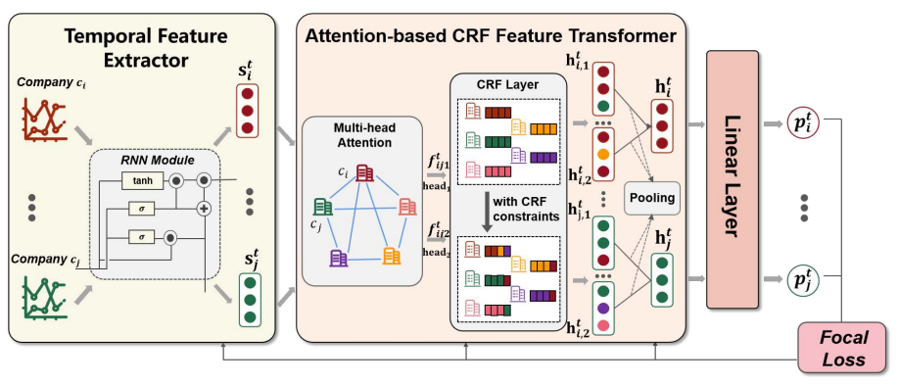
Hình 2.1 Kiến trúc mô hình ACRF-RNN
Ý tưởng trung tâm là xem báo cáo tài chính của mỗi công ty như một chuỗi thời gian đa biến, đồng thời nhận thức rằng các công ty không hoàn toàn độc lập mà có thể tồn tại quan hệ ngầm dựa trên sự tương đồng hành vi. Mô hình gồm ba thành phần chính:
- Temporal Feature Extractor (TFE): Khối GRU hai lớp nhận chuỗi đặc trưng tài chính theo cửa sổ trượt, học biểu diễn thời gian của từng công ty.
- Attention-based CRF Feature Transformer (ACRF): Multi-head attention học quan hệ ngầm giữa các công ty, CRF tinh chỉnh biểu diễn dựa trên tính đồng nhất hành vi.
- Classifier: MLP phân loại gian lận/không gian lận, sử dụng Focal Loss để giảm tác động mất cân bằng lớp.

Các công thức của ACRF-RNN
Khối GRU mô hình hóa tương quan thời gian trong chuỗi tài chính của công ty. Với chuỗi đặc trưng $X_{i}^{t}=\left[x_{i}^{\left(t-w+1\right)},...,x_{i}^{t}\right]$, trạng thái ẩn được cập nhật như sau:
$$r_{t}=σ\left(W_{xr}x_{i}^{t}+W_{sr}s_{i}^{t-1}+b_{r}\right)$$
$$z^{t}=σ\left(W_{xz}x_{i}^{t}+W_{sz}s_{i}^{t-1}+b_{z}\right)$$
$$n^{t}=tanh\left(W_{xn}x_{i}^{t}+r^{t}⊙W_{sn}s_{i}^{t-1}+b_{n}\right)$$
$$s_{i}^{t}=z^{t}⊙s_{i}^{\left(t-1\right)}+\left(1-z^{t}\right)⊙n^{t}$$
Hệ số quan hệ ngầm giữa hai công ty $c_{i}$ và $c_{j}$ tại mốc thời gian t được tính bằng LeakyReLU:
$$R_{i,j,m}^{t}=LeakyReLU_{m}\left(W_{a}\left[s_{i}^{t}⊕s_{j}^{t}\right]\right)$$
$$f_{i,j,m}^{t}=\frac{\exp\left(R_{i,j,m}^{t}\right)}{\sum_{k∈N_{t},k≠i}{\exp\left(R_{i,k,m}^{t}\right)}}$$
Lớp CRF cập nhật biểu diễn bằng cách tối thiểu hóa năng lượng kết hợp unary potential và binary potential:
$$\min{E\left(h_{t}^{i}|s_{t}^{i}\right)}=α {‖h_{i}^{t}-s_{i}^{t}‖}_{2}+β\sum_{j∈N}{f_{i,j}}{\left\|h_{t}^{i}-h_{t}^{j}\right\|}_{2}^{2}$$
$$=\left(α·s_{i}^{t}+β·Σ_{j}f_{i,j}^{t}·\right)/\left(α+β·Σ_{j}f_{i,j}^{t}\right)$$
$${\left(h_{i}^{t}\right)}^{\left(k+1\right)}=\frac{αs_{i}^{t}+β\sum_{j∈N}{f_{i,j}^{t}}{\left(h_{j}^{t}\right)}^{k}}{α+β\sum_{j∈N}{f_{i,j}^{t}}}, k = 1, . . . , K,$$

Đặc điểm dữ liệu
Bộ dữ liệu trong bài báo gốc gồm 491 công ty niêm yết Trung Quốc giai đoạn 2010–2020, mỗi công ty tại mỗi năm có 208 đặc trưng tài chính. Thiết lập thực nghiệm chia theo năm, sử dụng dữ liệu lịch sử để dự đoán năm tiếp theo. Đây là cách chia phù hợp với bối cảnh nghiệp vụ thực tế vì phát hiện gian lận thường diễn ra sau khi có báo cáo tài chính năm hiện tại.
Đặc điểm | Giá trị
Số công ty | 491
Số mốc năm | 2010-2020
Số đặc trưng mỗi bản ghi | 208
Số nhãn Benign (label=0) | 75,91%
Số nhãn Fraud (label=1) | 24,09%
Bảng 2.1 Đặc điểm tổng quan của bộ dữ liệu tài chính company-year

Các nghiên cứu liên quan
Wang et al. [2] đề xuất học biểu diễn đồ thị đa quan hệ (multi-relational graph representation learning) cho bài toán phát hiện gian lận báo cáo tài chính trên dữ liệu doanh nghiệp Trung Quốc, đạt kết quả cạnh tranh trên các chỉ số AUC và F1. Wang et al. [3] xây dựng bộ dữ liệu đồ thị dị thể động FiGraph cho bài toán phát hiện bất thường tài chính, mở ra hướng nghiên cứu kết hợp đồ thị theo thời gian với dữ liệu tài chính quy mô lớn.
Liu et al. [4] đề xuất cơ chế hierarchical attention-based GNN để nâng cao khả năng phát hiện gian lận, trong đó attention được sử dụng để chọn lọc quan hệ hàng xóm quan trọng. Xu et al. [5] kết hợp GNN với role-constrained CRF cho bài toán phát hiện gian lận tín dụng tiêu dùng, cho thấy lợi ích của việc ràng buộc cấu trúc quan hệ trong mô hình phân loại.

Các phương pháp học máy truyền thống
Random Forest [6] là mô hình học máy dựa trên tập hợp nhiều cây quyết định, có khả năng học quan hệ phi tuyến giữa các đặc trưng tài chính và tương đối ổn định với dữ liệu nhiễu. XGBoost [7] là mô hình gradient boosting mạnh cho dữ liệu dạng bảng, thường được ứng dụng trong bài toán rủi ro tài chính và phát hiện bất thường. Tuy nhiên, cả hai mô hình đều không trực tiếp mô hình hóa chuỗi thời gian và không học quan hệ ngầm giữa các công ty, do đó phù hợp làm baseline truyền thống.

Khoảng trống nghiên cứu
Tuy nhiên, qua quá trình tái hiện thực nghiệm mã nguồn của bài báo nền, nhóm đã nhận thấy một số điểm có thể cải thiện trong thực tế triển khai:
Thứ nhất, các mô hình phát hiện gian lận truyền thống thường khai thác dữ liệu tài chính theo từng năm hoặc theo dạng bảng độc lập, chưa mô hình hóa đầy đủ quan hệ theo thời gian giữa các kỳ báo cáo.
Thứ hai, mặc dù ACRF-RNN đã học quan hệ ngầm giữa các công ty trong cùng một năm, quan hệ liên công ty vẫn chủ yếu được xử lý theo từng lát cắt thời gian riêng biệt. Điều này chưa phản ánh đầy đủ khả năng một quan hệ hành vi giữa hai công ty có thể lặp lại hoặc dịch chuyển qua nhiều năm.
Thứ ba, bài báo nền tập trung vào mô hình phân loại, trong khi chưa trình bày sâu cách tổ chức dữ liệu tài chính và dữ liệu quan hệ liên công ty trên kiến trúc cơ sở dữ liệu phân tán. Đây là khoảng trống phù hợp với hướng mở rộng của đề tài: kết hợp PostgreSQL phân tán để lưu dữ liệu bảng và NebulaGraph để lưu, truy vấn, trực quan hóa quan hệ liên công ty.

NGHIÊN CỨU THỰC NGHIỆM

Kiến trúc tổng quát của hệ thống thực nghiệm
Hệ thống thực nghiệm của đề tài được tổ chức theo ba tầng chính, tương ứng với ba nhóm nhiệm vụ: xử lý dữ liệu, huấn luyện mô hình và lưu trữ – phân tích quan hệ dữ liệu.
Tầng thứ nhất là Spark pipeline. Đây là tầng chuẩn bị dữ liệu đầu vào cho toàn bộ hệ thống. Dữ liệu tài chính dạng company-year được nạp từ tệp dữ liệu gốc, sau đó được kiểm tra chất lượng, xử lý giá trị thiếu, chuẩn hóa đặc trưng và chia tập theo thời gian. Việc chia tập được thực hiện theo hướng train, validation và test theo từng năm nhằm hạn chế rò rỉ dữ liệu tương lai vào quá trình huấn luyện. Kết quả của tầng này là các tập dữ liệu đã được chuẩn hóa, có thể dùng cho mô hình học sâu và cho quá trình tổ chức dữ liệu về sau.
Tầng thứ hai là mô hình TA-ACRF-RNN. Sau khi dữ liệu được chuẩn hóa từ Spark pipeline, mô hình TA-ACRF-RNN được sử dụng để học đặc trưng chuỗi thời gian và phát hiện gian lận tài chính. Mô hình khai thác thông tin lịch sử của doanh nghiệp thông qua GRU, học quan hệ ngầm giữa các công ty thông qua attention-based CRF, đồng thời bổ sung cơ chế time-aware relation để xét thêm sự kế thừa quan hệ qua các năm gần nhau. Kết quả đầu ra của tầng này gồm nhãn dự đoán gian lận, các chỉ số đánh giá mô hình và attention weights dùng để xây dựng Attention Graph.
Tầng thứ ba là hệ thống lưu trữ và phân tích dữ liệu gồm PostgreSQL phân tán và NebulaGraph. PostgreSQL phân tán được dùng để lưu trữ dữ liệu bảng theo chiến lược phân mảnh ngang theo năm. Trong đó, dữ liệu tài chính company-year được phân bố trên nhiều node, còn các bảng nhỏ như company và year_dim được sao chép để hỗ trợ truy vấn cục bộ. NebulaGraph được dùng để lưu trữ và truy vấn dữ liệu quan hệ dưới dạng đồ thị, bao gồm các quan hệ tương đồng tài chính từ Cosine Graph, quan hệ chú ý từ Attention Graph và các quan hệ ổn định qua thời gian như stable_similar và stable_attention_relation.
Cách tổ chức ba tầng này giúp hệ thống tách rõ vai trò của từng thành phần. Spark pipeline đảm nhiệm xử lý và chuẩn hóa dữ liệu; TA-ACRF-RNN đảm nhiệm học mô hình và trích xuất tín hiệu attention; PostgreSQL phân tán và NebulaGraph đảm nhiệm lưu trữ, truy vấn và phân tích quan hệ liên công ty. Nhờ đó, đề tài không chỉ đánh giá hiệu quả mô hình phát hiện gian lận, mà còn xây dựng được một kiến trúc dữ liệu phục vụ phân tích tài chính theo hướng có khả năng mở rộng.

Tiền xử lý dữ liệu với Apache Spark
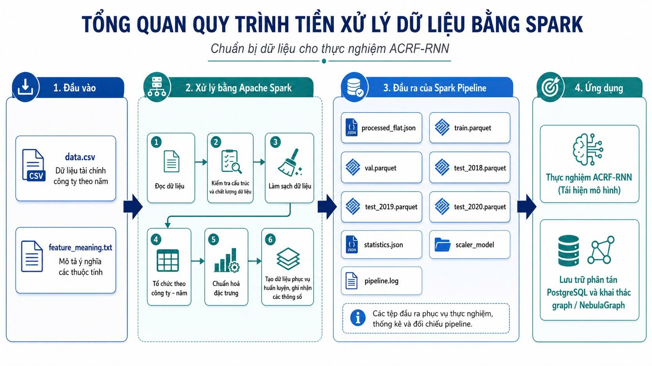
Hình 3.1 Tổng quan quy trình tiền xử lí dữ liệu bằng Spark
Quy trình Spark được xây dựng nhằm chuẩn hóa và tổ chức dữ liệu theo hướng có khả năng mở rộng, đề tài triển khai một quy trình tiền xử lý dữ liệu bằng PySpark gồm 8 bước xử lý song song tuần tự:
Bước 1: Khởi tạo và cấu hình SparkSession
Thiết lập phiên làm việc với cấu hình tối ưu tài nguyên phù hợp với quy mô dữ liệu thô và cấu hình máy.
Bước 2: Nạp dữ liệu thô (Load Data)
Sử dụng Spark DataFrame Reader để đọc tệp CSV dữ liệu tài chính kế toán đầu vào một cách nhanh chóng và an toàn.
Bước 3: Kiểm tra chất lượng (Quality Verification)
Thực hiện các phép kiểm định phân tán, thống kê số lượng bản ghi thô, truy vết và báo cáo chi tiết tỷ lệ các giá trị bị thiếu (Null) hoặc các bản ghi chứa nhãn rác kế toán ('unknown').
Bước 4: Phân tích khám phá (EDA)
Để nghiên cứu đặc tính của không gian dữ liệu 208 chiều phức tạp, phân hệ EDA được thiết kế để thực thi các tác vụ tính toán thống kê và trực quan hóa.
Nhãn | Xác suất
Fraud (=1) | 24.09%
Benign (=0) | 75.91%
Bảng 3.1 Phân bố tỷ lệ nhãn Fraud và Benign trong toàn bộ dữ liệu

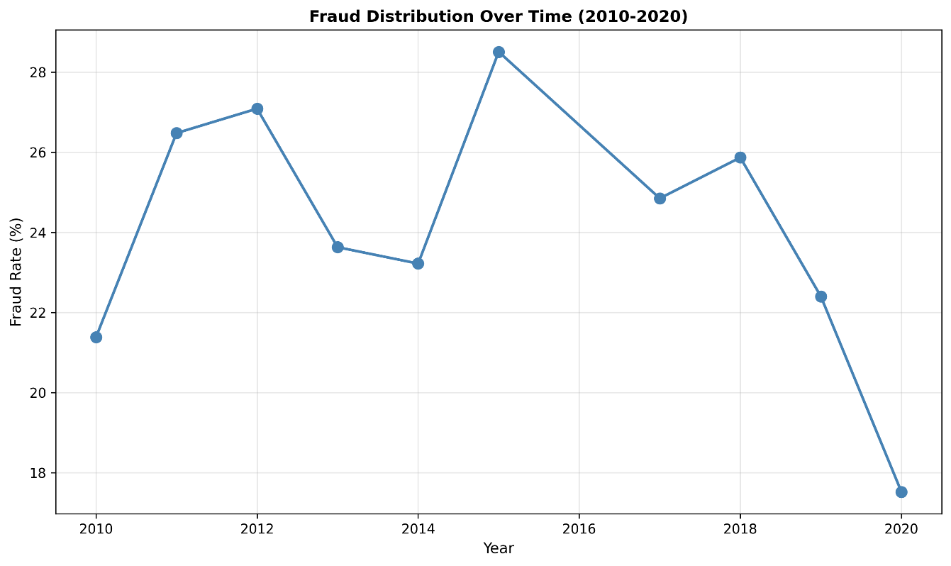
Hình 3.2 Xu hướng tỉ lệ Fraud theo thời gian

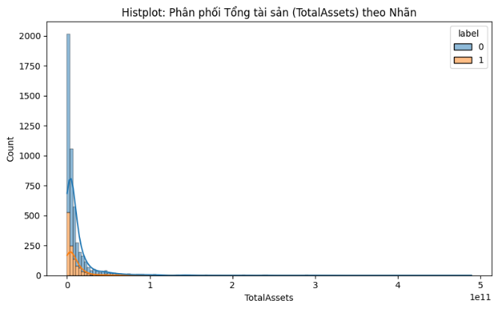
Hình 3.3 Histplot: Phân phối Tổng tài sản theo nhãn

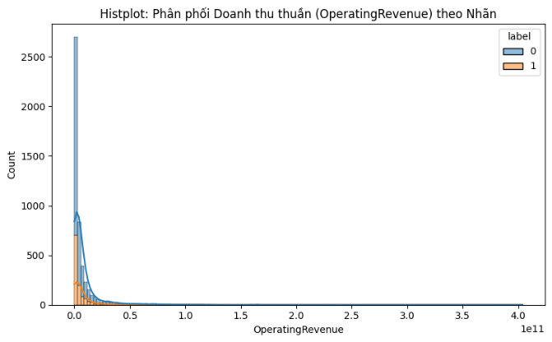
Hình 3.4 Histplot: Phân phối Doanh thu thuần theo nhãn

Nhận xét:
- TotalAssets theo nhãn: Phân phối tổng tài sản lệch phải rất lớn (right skewed), phản ánh sự chênh lệch quy mô giữa các công ty niêm yết. Hai nhóm Fraud/Benign có phân phối tương tự, khó phân biệt trực tiếp.
- OperatingRevenue theo nhãn: Doanh thu thuần cũng có phân phối lệch phải, với phần đuôi dài ở giá trị lớn. Điều này cho thấy biến đổi log hoặc chuẩn hóa z-score là cần thiết trước khi đưa vào mô hình.

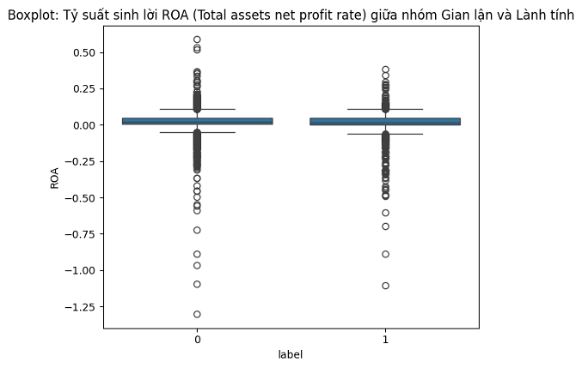
Hình 3.5 Boxplot: Tỷ suất sinh lời (ROA) giữa nhóm Fraud và Benign

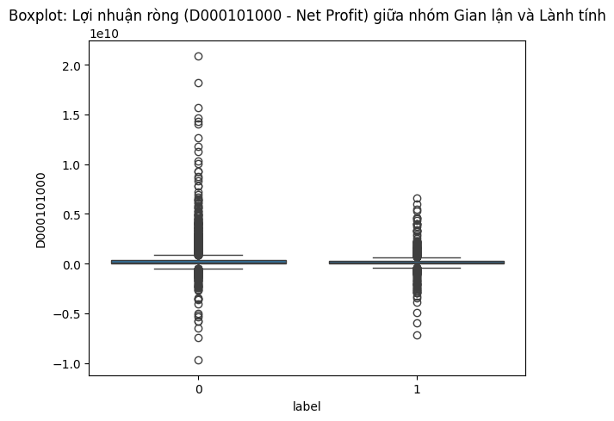
Hình 3.6 Boxplot: Lợi nhuận ròng (Net Profit) giữa nhóm Fraud và Benign

Nhận xét:
- ROA theo nhãn: Tỷ suất lợi nhuận trên tổng tài sản (ROA) của nhóm gian lận có nhiều outlier cực đoan hơn, đặc biệt ở phía dưới (ROA âm sâu), phản ánh tình trạng tài chính bất thường.
- D000101000 theo nhãn: Lợi nhuận ròng nhóm gian lận có phân tán rộng hơn đáng kể, với nhiều giá trị âm và outlier, sự biến động sổ sách bất thường.
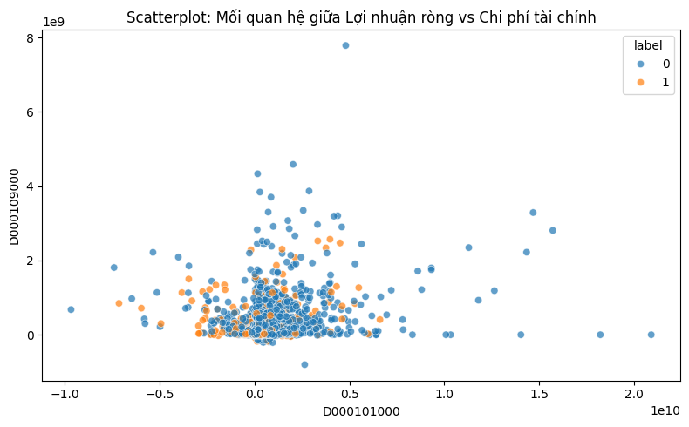
Hình 3.7 Scatterplot: Mối quan hệ giữa Lợi nhuận ròng và Chi phí tài chính

Nhận xét:
- Phần lớn dữ liệu tập trung quanh gốc tọa độ, cho thấy đa số doanh nghiệp có lợi nhuận ròng và chi phí tài chính ở mức thấp đến trung bình.
- Hai nhóm label 0 và 1 phân bố chưa có ranh giới tách biệt rõ ràng.
- Xuất hiện một số outliers với lợi nhuận hoặc chi phí tài chính rất lớn, nằm xa cụm dữ liệu chính.
- Mối quan hệ giữa lợi nhuận ròng và chi phí tài chính không thể hiện tương quan tuyến tính rõ rệt.
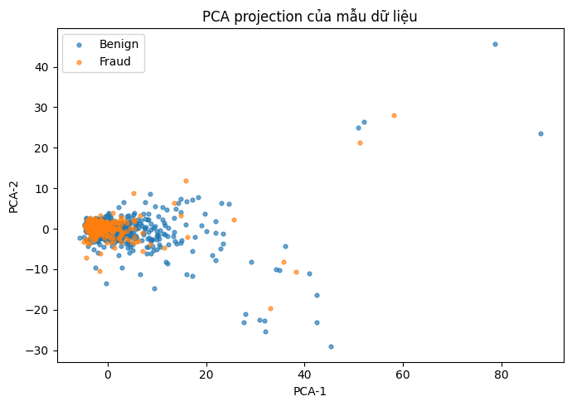
Hình 3.8 Phép chiếu PCA của mẫu dữ liệu

Nhận xét:
- Dữ liệu của hai nhóm Benign và Fraud phân bố chồng lấn đáng kể, không tạo thành các cụm tách biệt rõ ràng.
- Phần lớn các điểm tập trung gần tâm đồ thị, chỉ có một số outlier nằm xa khỏi cụm chính.
- PCA cho thấy hai thành phần chính đầu tiên chưa đủ để phân biệt rõ hai lớp dữ liệu.
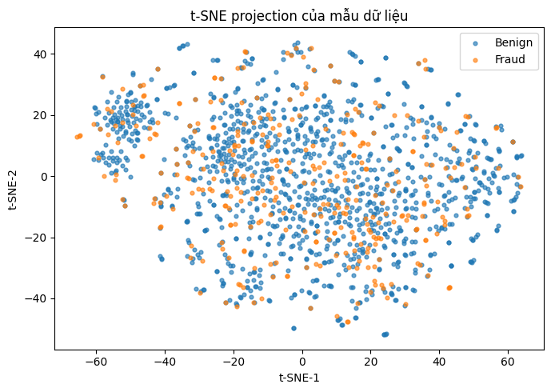
Hình 3.9 Phép chiếu t-SNE của mẫu dữ liệu

Nhận xét:
- t-SNE biểu diễn cấu trúc dữ liệu tốt hơn PCA, xuất hiện một số cụm dữ liệu cục bộ.
- Tuy nhiên, các điểm Fraud và Benign vẫn phân bố xen kẽ trong hầu hết các vùng.
- Không tồn tại cụm Fraud riêng biệt hoàn toàn so với Benign.

Bước 5: Phân chia tập dữ liệu theo thời gian (Time-based Split)
Để tránh rò rỉ dữ liệu (Data Leakage) tương lai, dữ liệu được chia rạch ròi theo dòng thời gian: tập Train (2010–2016), tập Validation (2017), và tập Test được phân tách chi tiết theo từng năm kiểm thử độc lập (2018, 2019, 2020).
Tập | Fraud (%)
Train (≤ 2016) | 25.05%
Val (2017) | 24.85%
Test 2018 | 25.87%
Test 2019 | 22.40%
Test 2020 | 17.52%
Bảng 3.2 Phân bố nhãn theo các tập Train, Validation và Test
Bước 6: Gộp nhóm đặc trưng (Feature Assembly)
Sử dụng bộ biến đổi VectorAssembler gộp 208 chỉ số kế toán thô thành một đối tượng Vector đặc trưng duy nhất (DenseVector), loại trừ các cột định danh phi tài chính.
Bước 7: Chuẩn hóa Z-Score phi rò rỉ (StandardScaler)
Khởi tạo bộ chuẩn hóa StandardScaler và thiết lập nguyên tắc kiểm thử khắt khe: chỉ thực hiện fit tham số $\left(μ, σ\right)$ trên tập dữ liệu Train (≤ 2016), sau đó áp dụng mô hình scaler_model đã học để biến đổi (transform) nhất quán cho toàn bộ các tập dữ liệu, đảm bảo phân phối đặc trưng có Mean = 0 và Std = 1.
Tham số chuẩn hóa chỉ được fit trên tập Train và áp dụng nhất quán lên tất cả tập còn lại. Công thức chuẩn hóa:
$$z=\frac{x-μ}{σ}$$
Trong đó $μ$ và $σ$ được tính trên tập Train (2010–2016).
Bước 8: Kết xuất Parquet và JSON thống kê
Ghi các tập dữ liệu đã chuẩn hóa dưới dạng tệp cột nén Parquet (train.parquet, val.parquet, v.v.) để tối ưu hóa hiệu năng I/O cho bộ đọc của PyTorch, đồng thời xuất file JSON trung gian chứa danh sách định danh symbols và ma trận đặc trưng chuẩn hóa theo cấu trúc year-major để tương thích trực tiếp với vòng lặp sliding window hồi quy của mô hình.

Mô hình toán học TA-ACRF-RNN (Time-Aware Attention-based CRF RNN)

Kiến trúc ACRF-RNN
Mỗi doanh nghiệp i tại năm t có chuỗi đặc trưng tài chính được thiết lập dựa trên dữ liệu của 3 năm liền kề trước đó (L = 3), theo thực nghiệm của nhóm:
$$X_{i}^{t}=\left[x_{i}^{\left(t-L+1\right)},x_{i}^{\left(t-L+2\right)},…,x_{i}^{t}\right], x_{i}^{t}∈R^{208}$$
Khối GRU học biểu diễn ẩn của từng doanh nghiệp:
$$s_{i}^{t}=\text{GRU}\left(X_{i}^{t}\right)$$
Multi-head attention tính điểm quan hệ giữa doanh nghiệp i và j:
$$e_{ij}^{t}=\text{LeakyReLU}\left(a^{⊤}\left[Ws_{i}^{t}‖Ws_{j}^{t}\right]\right)$$
Lớp CRF feature transformer cập nhật biểu diễn qua K vòng lặp:
$${\left(h_{i}^{t}\right)}^{\left(k+1\right)}=\frac{αs_{i}^{t}+β\sum_{j∈N}{f_{i,j}^{t}}{\left(h_{j}^{t}\right)}^{k}}{α+β\sum_{j∈N}{f_{i,j}^{t}}}, k = 1, . . . , K,$$
Phân loại sử dụng Focal Loss để xử lý mất cân bằng lớp:
$$L_{\text{focal}}=-\sum_{t∈T}{\sum_{i∈N_{t}}{α_{t}}}⋅{\left(1-p_{t}^{i}\right)}^{γ}⋅\log\left(p_{t}^{i}\right)$$

Cải tiến TA-ACRF-RNN
TA-ACRF-RNN (Time-Aware Attention-based CRF RNN) cải tiến ACRF-RNN ở ba nhóm chính:
(1) Attention chuẩn hóa bằng masked softmax: Thay vì dùng trực tiếp LeakyReLU, hệ số quan hệ được chuẩn hóa thành phân phối trọng số:
$$A_{ij}^{t}=\frac{\exp\left(e_{ij}^{t}\right)}{\sum_{k≠i}{\exp\left(e_{ik}^{t}\right)}}, A_{ii}^{t}=0$$
(2) Time-aware relation: Thay vì chỉ dùng ma trận quan hệ hiện tại, TA-ACRF-RNN kết hợp quan hệ ở các giai đoạn gần trước đó:
$$A_{\text{TA}}^{t}=λ_{0}A^{t}+λ_{1}A^{\left(t-1\right)}+λ_{2}A^{\left(t-2\right)}$$
Trong thực nghiệm:$λ_{0}=0.7, λ_{1}=0.2, λ_{2}=0.1$. Ý nghĩa của công thức này là quan hệ hiện tại giữ vai trò chính, nhưng tín hiệu quan hệ từ hai giai đoạn gần nhất vẫn được tích hợp, phản ánh tính liên tục của hành vi gian lận tài chính.
Để bảo đảm tính nhất quán toán học, các ma trận quan hệ $A^{t},A^{t-1},A^{t-2}$ được xây dựng trên cùng tập công ty và cùng thứ tự định danh. Khi tất cả các ma trận thành phần đều được chuẩn hóa theo hàng và các hệ số λ không âm có tổng bằng 1, ma trận quan hệ time-aware ${\overset{˜}{A}}^{t}$ cũng là một phân phối hợp lệ theo hàng. Điều này giúp CRF sử dụng quan hệ xuyên thời gian mà không làm mất tính ổn định của attention weights.
(3) Logits-based training: Đầu ra mô hình là logits, Focal Loss/CrossEntropy nhận logits thay vì xác suất để tính toán ổn định hơn về mặt số học:
$$z_{i}^{t}=MLP\left(h_{i}^{t}\right)$$
$$p_{i,fraud}^{t}=softmax{\left(z_{i}^{t}\right)}_{fraud}$$
$$Loss=FocalLoss\left(z_{i}^{t},y_{i}^{t}\right)$$
Trong giai đoạn suy luận, mô hình mới chuyển logits thành xác suất gian lận và áp dụng ngưỡng phân loại đã được tune trên tập validation:
$${\overset{ˆ}{y}}_{i,t}=\left\{\begin{matrix}1, & \text{nếu }p_{i,fraud}^{t}≥τ \\ 0, & \text{nếu }p_{i,fraud}^{t}<τ\end{matrix}\right.$$
(4) Threshold tuning: Ngưỡng phân loại được tune trên validation 2017, cố định tại $τ^{*}=0.68$ khi kiểm thử, tránh test leakage:
$${\overset{ˆ}{y}}_{i}^{t}=\left\{\begin{matrix}1 & \text{nếu }p_{i,\text{fraud}}^{t}≥τ^{*} \\ 0 & \text{ngược lại}\end{matrix}\right.$$

Triển khai mô hình
Mô hình cải tiến giữ cấu trúc trích xuất chuỗi thời gian bằng GRU nhưng điều chỉnh cấu trúc toán học của các lớp biểu diễn quan hệ và quy trình huấn luyện.
Bước 1: Trích xuất đặc trưng chuỗi thời gian (GRU)
Với mỗi doanh nghiệp $i$ tại mốc thời gian $t$, chuỗi lịch sử tài chính trong cửa sổ trượt độ dài $L$ được định nghĩa là $X_{i}^{t}=\left[x_{i}^{t-L+1},x_{i}^{t-L+2},…,x_{i}^{t}\right]∈R^{L×d}$ (với $d=208$). Biểu diễn ẩn $s_{i}^{t}$ được trích xuất qua mạng hồi quy GRU:
$$s_{i}^{t}=\text{GRU}\left(X_{i}^{t}\right)∈R^{d_{h}}$$
Bước 2: Hiệu chỉnh ma trận quan hệ và chuẩn hóa Attention (Corrected Attention)
Để xác định mức độ liên kết ẩn giữa doanh nghiệp $i$ và $j$ tại thời điểm $t$, hệ số tương quan thô $e_{ij}^{t}$ được tính toán qua cơ chế Multi-Head Attention. Trọng số quan hệ thực sự $A_{ij}^{t}$ được chuẩn hóa bằng phép toán masked softmax nhằm triệt tiêu ảnh hưởng tự liên kết (self-loop) và đưa tổng trọng số của một doanh nghiệp về dạng phân phối xác suất:
$$A_{ij}^{t}={\text{Softmax}}_{j}\left(e_{ij}^{t}\right)=\frac{\exp\left(e_{ij}^{t}\right)}{\sum_{k≠i}{\exp\left(e_{ik}^{t}\right)}}, \text{với }A_{ii}^{t}=0$$
Bước 3: Đề xuất cơ chế liên kết xuyên thời gian (Time-Aware Relation)
Nhằm phản ánh tính liên tục của cấu trúc tài chính, nghiên cứu đề xuất thử nghiệm ma trận quan hệ tích hợp thời gian $A_{TA}^{t}$. Ma trận này là tổ hợp tuyến tính của quan hệ tại kỳ hiện tại và hai kỳ kế cận trước đó với hệ số suy giảm thực nghiệm:
$$A_{TA}^{t}=λ_{0}A^{t}+λ_{1}A^{t-1}+λ_{2}A^{t-2}$$
$$\text{Trong đó thiết lập thử nghiệm: }λ_{0}=0.7, λ_{1}=0.2, λ_{2}=0.1 \left(\sum{λ}=1.0\right)$$
Bước 4: Tinh chỉnh biểu diễn đặc trưng bằng CRF (Corrected CRF Update)
Quá trình truyền tin và tối ưu đặc trưng tương đồng của các doanh nghiệp lân cận được thực hiện lặp qua $K$ vòng lặp ($K=3$). Dựa trên ma trận rủi ro liên thời gian$A_{TA}^{t}$, công thức cập nhật trạng thái ẩn được biểu diễn như sau:
$$h_{i}^{\left(k+1,t\right)}=\frac{αs_{i}^{t}+β\sum_{j}{A_{TA,ij}^{t}}h_{j}^{\left(k,t\right)}}{α+β\sum_{j}{A_{TA,ij}^{t}}}$$
Trong đó, $α$ và $β$ là các tham số điều tiết tỷ trọng giữa đặc trưng nội tại của doanh nghiệp và đặc trưng lan truyền từ các doanh nghiệp có hành vi tương đồng trong hệ thống.
Bước 5: Phân loại dựa trên Logits và Focal Loss
Biểu diễn cuối cùng sau pooling của các attention heads, $z_{i}^{t}$, được đưa qua tầng phân loại tuyến tính để xuất ra logits $o_{i}^{t}$:
$$o_{i}^{t}=W_{i}z_{i}^{t}+b_{i}, p_{i}^{t}=\text{softmax}\left(o_{i}^{t}\right)$$
Xác suất dự đoán gian lận tương ứng là $p_{i,\text{fraud}}^{t}=\text{Softmax}\left(o_{i}^{t}\right)$. Quá trình huấn luyện sử dụng trực tiếp logits đưa vào hàm Focal Loss để hỗ trợ kiểm soát ảnh hưởng của sự mất cân bằng lớp:
$$L=\text{FocalLoss}\left(o_{i}^{t},y_{i}^{t}\right)$$
Bước 6: Quyết định nhãn dựa trên Ngưỡng Validation tối ưu
Thay vì sử dụng ngưỡng mặc định $0.5$, nhãn dự đoán ${\overset{ˆ}{y}}_{i}^{t}$ được quyết định dựa trên ngưỡng tối ưu $τ^{*}$ được xác định độc lập trên tập Validation 2017 nhằm hạn chế data leakage trên tập test:
$${\overset{ˆ}{y}}_{i}^{t}=\left\{\begin{matrix}1 & \text{nếu }p_{i,\text{fraud}}^{t}≥τ^{*} \\ 0 & \text{ngược lại}\end{matrix}\right. \text{với }τ^{*}=0.68$$

Thiết kế Cơ sở dữ liệu phân tán PostgreSQL
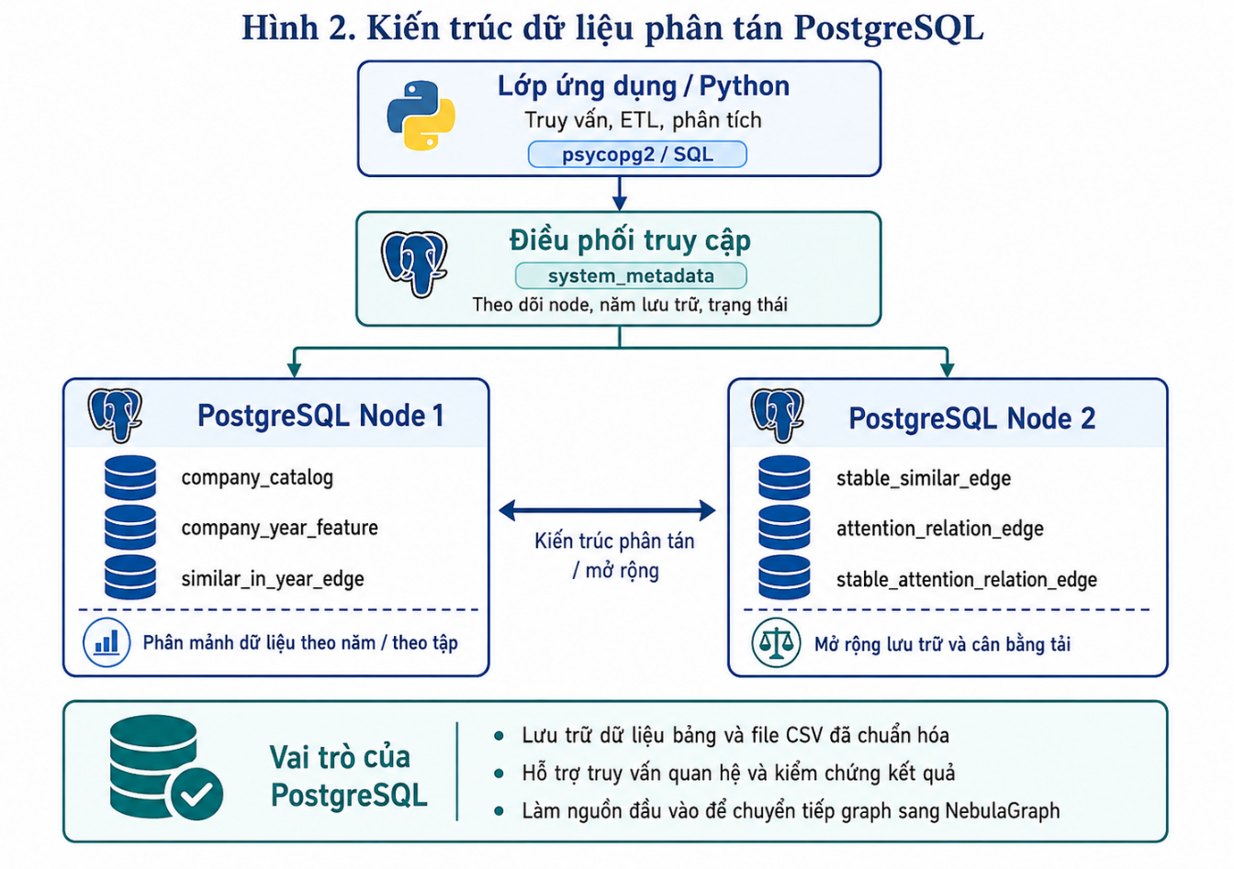
Hình 3.10 Kiến trúc dữ liệu phân tán PostgreSQL

Môi trường cụm phân tán và Lược đồ dữ liệu (Database Schema)
Docker Compose được sử dụng để mô phỏng môi trường cơ sở dữ liệu phân tán. Trong kiến trúc này, mỗi PostgreSQL container đóng vai trò như một node dữ liệu độc lập, có cổng kết nối, vùng lưu trữ và cơ sở dữ liệu riêng. Thành phần app_node được hiện thực bằng Python và chạy ở máy chủ điều phối để gửi truy vấn đến các node dữ liệu.
Thành phần | Công nghệ | Vai trò
db_node_1 | PostgreSQL 16 container | Lưu phân mảnh dữ liệu các năm 2010-2015 và 2017
db_node_2 | PostgreSQL 16 container | Lưu phân mảnh dữ liệu các năm 2018-2020
app_node | Python + psycopg2 + pandas | Điều phối truy vấn đến nhiều node và hợp nhất kết quả
Docker Compose | Docker Desktop trên macOS | Tạo mạng nội bộ và quản lý vòng đời các container
Bảng 3.3 Thành phần môi trường triển khai PostgreSQL phân tán và vai trò của từng thành phần
Mỗi node PostgreSQL được khởi tạo cùng một lược đồ dữ liệu gồm ba bảng: company, year_dim và financial_statement. Hai bảng company và year_dim là bảng nhỏ, ít thay đổi nên được sao chép trên cả hai node. Bảng financial_statement là bảng chính, chứa dữ liệu tài chính theo công ty-năm, nên được phân mảnh ngang theo thuộc tính year.
Bảng | Loại tổ chức dữ liệu | Vai trò
company | Sao chép trên cả hai node | Lưu mã định danh công ty và symbol tương ứng
year_dim | Sao chép trên cả hai node | Lưu danh sách năm, vai trò train  /validation/test và node tương ứng
financial_statement | Phân mảnh ngang theo year | Lưu dữ liệu tài chính công ty-năm, nhãn gian lận và các đặc trưng tài chính
Bảng 3.4 Lược đồ dữ liệu quan hệ trên các node PostgreSQL
Khóa chính của bảng financial_statement là cặp (company_id, year). Thiết kế này phù hợp với bản chất dữ liệu công ty-năm: mỗi bản ghi biểu diễn tình trạng tài chính của một công ty tại một năm cụ thể. Ngoài khóa chính, bảng còn có khóa ngoại đến company (company_id) và year_dim (year), giúp ràng buộc dữ liệu nạp vào các node.

Chiến lược phân mảnh và sao chép dữ liệu
Chiến lược phân mảnh được áp dụng là phân mảnh ngang theo năm đối với bảng financial_statement. Phân mảnh này phù hợp với đặc trưng chuỗi thời gian của bài toán phát hiện gian lận tài chính, đồng thời thuận lợi cho các truy vấn theo năm kiểm thử và truy vấn lịch sử công ty.
Node | Các năm lưu trữ | Số năm | Số dòng financial_statement
db_node_1 | 2010, 2011, 2012, 2013, 2014, 2015, 2017 | 7 | 3437
db_node_2 | 2018, 2019, 2020 | 3 | 1473
Toàn hệ thống | 2010-2015, 2017-2020 | 10 | 4910
Bảng 3.5 Chiến lược phân mảnh bảng financial_statement theo năm trên hai node PostgreSQL
Hai bảng company và year_dim được nạp vào cả hai node. Mỗi node đều có 491 dòng trong bảng company và 10 dòng trong bảng year_dim. Việc sao chép các bảng nhỏ giúp các truy vấn cục bộ trên từng node có thể tham chiếu thông tin công ty và thông tin năm mà không cần truy vấn sang node khác.

Kiểm tra dữ liệu cục bộ trên từng node
Sau khi nạp dữ liệu, nhóm thực hiện một số truy vấn SQL trực tiếp trên từng node để kiểm tra tính đúng đắn của phân mảnh. Kết quả cho thấy mỗi năm có 491 bản ghi, tương ứng với 491 công ty. db_node_1 chỉ chứa các năm 2010-2015 và 2017, còn db_node_2 chỉ chứa các năm 2018-2020.
Node | Năm | Số bản ghi
db_node_1 | 2010 | 491
db_node_1 | 2011 | 491
db_node_1 | 2012 | 491
db_node_1 | 2013 | 491
db_node_1 | 2014 | 491
db_node_1 | 2015 | 491
db_node_1 | 2017 | 491
db_node_2 | 2018 | 491
db_node_2 | 2019 | 491
db_node_2 | 2020 | 491
Bảng 3.6 Kết quả kiểm tra số bản ghi theo năm trên từng node PostgreSQL
Khi truy vấn dữ liệu năm 2018, db_node_1 trả về 0 dòng trong khi db_node_2 trả về 491 dòng. Điều này chứng minh dữ liệu đã được phân mảnh đúng theo thuộc tính year. Ngoài ra, truy vấn lịch sử của company_id = 1 cho thấy dữ liệu của cùng một công ty được chia trên hai node: giai đoạn 2010-2015 và 2017 nằm ở db_node_1, còn giai đoạn 2018-2020 nằm ở db_node_2.

Xây dựng app_node để điều phối truy vấn phân tán
Sau khi kiểm tra các truy vấn cục bộ, nhóm xây dựng app_node bằng Python để đóng vai trò điều phối truy vấn. app_node kết nối đến db_node_1 thông qua cổng 5433 và db_node_2 thông qua cổng 5434. Tùy loại truy vấn, app_node có thể gửi truy vấn đến một node cụ thể hoặc gửi đến cả hai node rồi hợp nhất kết quả bằng pandas.
Các truy vấn minh họa được hiện thực trong app_node gồm:
- Đếm số dòng financial_statement trên từng node và tính tổng toàn hệ thống.
- Xác định node chứa dữ liệu của một năm cụ thể, ví dụ năm 2018.
- Tổng hợp phân bố nhãn gian lận từ hai node.
- Truy vấn lịch sử của một công ty trên toàn bộ các năm bằng cách lấy dữ liệu từ cả hai node và sắp xếp theo thời gian.
- Truy vấn danh sách công ty gian lận trong một năm cụ thể.
Truy vấn minh họa | Node được truy vấn | Kết quả chính
Số dòng trên từng node | db_node_1, db_node_2 | 3437 + 1473 = 4910 dòng
Dữ liệu năm 2018 | db_node_2 | 2018 nằm ở db_node_2, trả về 491 dòng
Phân bố nhãn toàn hệ thống | db_node_1, db_node_2 | label 0 = 3727; label 1 = 1183
Lịch sử company_id = 1 | db_node_1, db_node_2 | Hợp nhất được 10 dòng theo thứ tự năm
Công ty gian lận năm 2018 | db_node_2 | Trả về danh sách công ty có label = 1 trong năm 2018
Bảng 3.7 Các truy vấn minh họa được thực hiện bởi app_node trong hệ thống PostgreSQL phân tán

Kết quả truy vấn phân tán minh họa
Kết quả chạy app_node cho thấy hệ thống có thể truy vấn và tổng hợp dữ liệu từ nhiều node. Truy vấn đầu tiên ghi nhận db_node_1 có 3437 bản ghi, db_node_2 có 1473 bản ghi, tổng toàn hệ thống là 4910 bản ghi.
db_node_1: financial_count = 3437
db_node_2: financial_count = 1473
Tổng dữ liệu toàn hệ thống: 4910
Truy vấn phân bố nhãn toàn hệ thống cho thấy dữ liệu sau khi hợp nhất từ hai node có 3727 bản ghi nhãn 0 và 1183 bản ghi nhãn 1. Đây là kết quả khớp với thống kê dữ liệu trước khi nạp vào hệ thống.
Kết quả từng node:
db_node_1: label 0 = 2577, label 1 = 860
db_node_2: label 0 = 1150, label 1 = 323
Kết quả sau khi app_node hợp nhất:
label 0 = 3727
label 1 = 1183
Truy vấn lịch sử công ty company_id = 1 minh họa rõ tính phân tán của dữ liệu. Các năm 2010-2015 và 2017 được lấy từ db_node_1, còn các năm 2018-2020 được lấy từ db_node_2. Sau đó app_node hợp nhất dữ liệu và sắp xếp lại theo thứ tự thời gian.
company_id = 1:
2010, 2011, 2012, 2013, 2014, 2015, 2017 -> db_node_1
2018, 2019, 2020 -> db_node_2
Kết quả hợp nhất: 10 dòng lịch sử theo thứ tự năm

Thiết kế mô hình dữ liệu đồ thị liên công ty trên NebulaGraph
NebulaGraph trong project không chỉ dùng để lưu kết quả attention. NebulaGraph là tầng lưu trữ graph data của toàn bộ project, bao gồm đỉnh công ty, đỉnh công ty-năm và nhiều loại quan hệ liên công ty. Attention graph chỉ là một lớp quan hệ mở rộng được thêm vào sau khi trích xuất attention weights từ ACRF-RNN. Cách hiểu đúng là: PostgreSQL lưu dữ liệu bảng phân tán, còn NebulaGraph lưu dữ liệu quan hệ dưới dạng graph để phục vụ truy vấn lân cận, phân tích ổn định và trực quan hóa.

Lược đồ graph
Thành phần | Cấp dữ liệu | Ý nghĩa
company | Vertex | Đỉnh đại diện cho công ty, VID là company_id.
company_year | Vertex | Đỉnh đại diện cho công ty tại một năm, VID dạng company_id_year.
has_record | Edge company → company_year | Nối công ty với bản ghi tài chính theo năm.
similar_in_year | Edge company_year → company_year | Quan hệ tương đồng đặc trưng tài chính trong cùng năm.
stable_similar | Edge company → company | Quan hệ tương đồng lặp lại qua hai mốc thời gian.
attention_relation | Edge company_year → company_year | Quan hệ mô hình ACRF-RNN chú ý trong cùng năm.
stable_attention_relation | Edge company → company | Quan hệ attention lặp lại qua hai năm liên tiếp.
Bảng 3.8 Lược đồ đỉnh và cạnh của NebulaGraph trong bài toán quan hệ liên công ty

Xây dựng Cosine Graph

Công thức cosine similarity
Với mỗi công ty i trong năm t, ta biểu diễn dữ liệu tài chính của công ty đó bằng vector đặc trưng $x_{i}^{t}$. Tương tự, công ty j trong cùng năm t có vector $x_{j}^{t}$. Độ tương đồng cosine giữa hai công ty được tính như sau:
$$\cos\left(x_{i}^{t},x_{j}^{t}\right)=\frac{x_{i}^{t}⋅x_{j}^{t}}{{\left\|x_{i}^{t}\right\|}_{2}×{\left\|x_{j}^{t}\right\|}_{2}}$$
Trong đó, $x_{i}^{t}·x_{j}^{t}$ là tích vô hướng của hai vector đặc trưng; ${\left\|x_{i}^{t}\right\|}_{2}×{\left\|x_{j}^{t}\right\|}_{2}$ là chuẩn L2 của từng vector. Giá trị cosine càng cao thì hai công ty càng giống nhau về hướng biến động đặc trưng tài chính. Khi các vector đã được chuẩn hóa L2, việc tính cosine có thể thực hiện bằng phép nhân ma trận giữa các vector chuẩn hóa.

Tiền xử lí trước khi tính cosine
Việc tính cosine trực tiếp trên dữ liệu tài chính thô có thể gây sai lệch do các đặc trưng có thang đo khác nhau, có giá trị thiếu, có ngoại lệ hoặc có phân phối lệch mạnh. Vì vậy project thực hiện một chuỗi bước tiền xử lý trước khi tính similarity.
Bước | Mục đích | Ý nghĩa
Ép numeric | Chuyển các cột đặc trưng tài chính sang dạng số. | Bảo đảm các phép toán vector có thể thực hiện.
Xử lý NaN/inf | Thay giá trị thiếu hoặc vô hạn bằng giá trị hợp lệ. | Tránh lỗi khi chuẩn hóa và nhân ma trận.
Chuẩn hóa theo từng năm | Tính trung bình/độ lệch chuẩn trong cùng năm. | Tránh việc năm có quy mô tài chính khác nhau làm lệch similarity.
Z-score | Đưa đặc trưng về cùng thang đo. | Giúp các cột lớn không lấn át các cột nhỏ.
Clip giá trị cực đoan | Giới hạn các giá trị quá lớn/quá nhỏ. | Giảm ảnh hưởng của outlier.
L2 normalize | Chuẩn hóa độ dài vector về 1. | Khi đó tích vô hướng chính là cosine similarity.
Bảng 3.9 Các bước tiền xử lý đặc trưng trước khi tính cosine similarity

Thuật toán tạo similar_in_year
- Đọc financial_all.csv để lấy toàn bộ bản ghi company_year và các đặc trưng tài chính.
- Chia dữ liệu theo từng năm, vì similar_in_year chỉ nối các công ty trong cùng một năm.
- Với mỗi năm, tạo ma trận đặc trưng $X_{t}$ có kích thước $N_{t}×d$, trong đó $N_{t}$ là số công ty của năm t và d là số đặc trưng tài chính.
- Chuẩn hóa $X_{t}$ bằng các bước numeric, missing value, z-score, clipping và L2 normalization.
- Tính ma trận similarity$S_{t}=X_{t}×X_{t}^{T}$. Phần tử $S_{t}\left[i,j\right]$ chính là cosine similarity giữa công ty i và j trong năm t.
- Loại self-loop bằng cách đặt đường chéo của ma trận similarity về giá trị không được chọn.
- Với mỗi công ty i, chọn Top-K công ty j có similarity cao nhất để tạo cạnh $i_{t}→j_{t}$.
- Ghi kết quả ra graph_data/similar_in_year_edge.csv và import vào NebulaGraph bằng import_relationship_edges_to_nebula.py.

Dạng cạnh similar_in_year trong NebulaGraph
Cạnh similar_in_year được lưu ở cấp company_year. Ví dụ, nếu công ty 101 năm 2018 giống công ty 39 năm 2018, cạnh có dạng 101_2018 → 39_2018. Mỗi cạnh lưu similarity và các thông tin nhãn hai đầu để phục vụ đánh giá graph.
Thuộc tính | Ý nghĩa
src, dst | Node nguồn và đích ở dạng company_year, ví dụ 101_2018 → 39_2018.
year | Năm của quan hệ tương đồng.
similarity | Giá trị cosine similarity sau khi chuẩn hóa đặc trưng.
src_company_id, dst_company_id | Mã công ty nguồn và công ty đích.
src_label, dst_label | Nhãn gian lận của hai đầu cạnh.
both_fraud | Bằng 1 nếu cả hai đầu cạnh đều là công ty gian lận.
edge_rank | Thứ hạng neighbor sau khi sắp xếp similarity giảm dần.
Bảng 3.10 Các thuộc tính của cạnh similar_in_year trong NebulaGraph

Tạo stable_similar
stable_similar được tạo để khảo sát tính ổn định của quan hệ tương đồng. Thay vì chỉ xem một cạnh xuất hiện trong một năm, project kiểm tra xem cùng một cặp công ty có lặp lại trong các mốc thời gian liên tiếp hay không. Nếu cặp công ty A → B xuất hiện trong similar_in_year ở năm t và tiếp tục xuất hiện ở năm t+1, hệ thống tạo một cạnh stable_similar ở cấp company: A → B. Cạnh này lưu similarity_from, similarity_to, avg_similarity, attention_delta tương ứng với biến động quan hệ qua thời gian.
Theo kết quả cuối cùng, SIMILAR_IN_YEAR có 98.200 cạnh trên 10 mốc thời gian, còn STABLE_SIMILAR có 32.847 cạnh. Điều này cho thấy một phần lớn quan hệ tương đồng tài chính có thể lặp lại qua thời gian, phù hợp với giả định rằng hành vi tài chính của doanh nghiệp thường có tính liên tục.
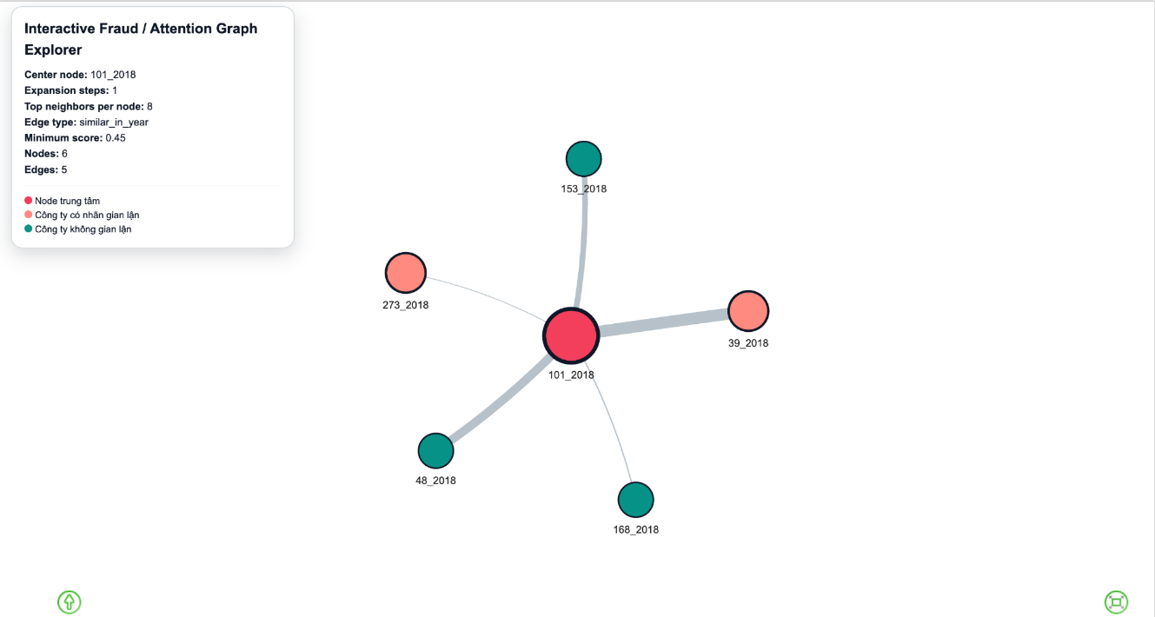
Hình 3.11 Đồ thị động SIMILAR_IN_YEAR của 101_2018, steps=1, top-k=8. Node trung tâm là công ty cần phân tích; các node xung quanh là công ty có đặc trưng tài chính tương đồng.

Xây dựng Attention Graph từ ACRF-RNN
Trong ACRF-RNN, attention-based CRF học các quan hệ ngầm giữa công ty trong cùng một năm. Tuy nhiên, nếu chỉ để attention weights nằm bên trong mô hình thì người dùng khó truy vấn, khó trực quan hóa và khó kiểm tra. Project chuyển attention weights thành graph data trong NebulaGraph để có thể:
- Truy vấn công ty nào được mô hình chú ý khi xét một công ty nguồn.
- Kiểm tra nhãn gian lận của các công ty nằm trong vùng attention.
- So sánh vùng lân cận attention với vùng lân cận cosine.
- Trực quan hóa quan hệ học được bằng đồ thị động.
- Tạo stable_attention_relation để xem quan hệ attention nào lặp lại qua các năm.

Công thức attention trong bài toán
Trong bài báo nền, multi-head attention được dùng để đo quan hệ ngầm giữa công ty i và công ty j trong năm t. Với embedding thời gian $s_{i}^{t}$ và $s_{j}^{t}$, mô hình tính điểm quan hệ theo từng attention head m.

$$R_{i,j,m}^{t}=LeakyReLU_{m}\left(W_{a}\left[s_{i}^{t}⊕s_{j}^{t}\right]\right)$$
$$f_{i,j,m}^{t}=\frac{\exp\left(R_{i,j,m}^{t}\right)}{\sum_{k∈N_{t},k≠i}{\exp\left(R_{i,k,m}^{t}\right)}}$$
Trong đó, $R_{i,j,m}^{t}$ là điểm quan hệ thô giữa công ty i và j dưới head m; $f_{i,j,m}^{t}$ là hệ số attention sau softmax; $\left[s_{i}^{t}⊕s_{j}^{t}\right]$ là phép nối hai embedding. Giá trị attention càng lớn thì mô hình càng xem công ty j có liên quan hơn khi cập nhật biểu diễn cho công ty i. Multi-head attention cho phép mô hình học nhiều kiểu quan hệ ngầm khác nhau, ví dụ các nhóm công ty có hành vi tài chính giống nhau theo các mẫu gian lận khác nhau.

Từ attention weights đến attention_relation_edge.csv
Quá trình tạo Attention Graph trong project gồm bốn bước chính: trích xuất attention weights từ mô hình, xử lý lại trọng số attention, chọn Top-K neighbor và ghi thành file edge để import vào NebulaGraph.
Bước | Cách thực hiện | Output
Chạy mô hình | Dùng ACRF-RNN đã chỉnh để lấy attention weights cho các năm test 2018, 2019, 2020. | Attention matrix/log attention theo từng năm.
Gộp attention heads | Tổng hợp hoặc lấy trung bình attention qua các head để có một trọng số đại diện cho từng cặp công ty. | attention_weight_raw.
Hiệu chỉnh dst-centered | Trừ hoặc chuẩn hóa theo trung bình attention của node đích để giảm hiệu ứng hub. | attention_weight, dst_mean_attention.
Chọn Top-K | Với mỗi công ty nguồn trong mỗi năm, chọn 5 công ty đích có attention nổi bật nhất. | Top-K attention neighbors.
Ghi edge CSV | Tạo src, dst, year, attention_weight, label, rank và method. | graph_data/attention_relation_edge.csv.
Bảng 3.11 Quy trình chuyển attention weights từ mô hình ACRF-RNN thành attention_relation_edge.csv

Xử lý dst-centered attention
Trong attention matrix, có thể xuất hiện các công ty được rất nhiều công ty khác chú ý tới. Những node như vậy có thể trở thành “hub”, làm graph bị lệch về một số node phổ biến. Để giảm hiện tượng này, project lưu thêm dst_mean_attention và attention_weight sau xử lý dst-centered. Ý tưởng là so sánh attention của cạnh i → j với mức attention trung bình mà node j nhận được. Nhờ đó, cạnh được giữ lại không chỉ vì node đích phổ biến, mà vì quan hệ từ i đến j thực sự nổi bật so với mặt bằng của j.
$$attentionweight=attentionweight_{r}aw-dstmeanattention$$
Cách xử lý này không nhằm thay đổi bản chất mô hình, mà giúp việc chọn Top-K và trực quan hóa graph cân bằng hơn, tránh trường hợp quá nhiều cạnh cùng đổ về một vài node đích phổ biến.

Dạng cạnh attention_relation trong NebulaGraph
Thuộc tính | Ý nghĩa
src, dst | Node công ty-năm nguồn và đích, ví dụ 101_2018 → 487_2018.
year | Năm của quan hệ attention.
attention_weight_raw | Trọng số attention gốc trước khi hiệu chỉnh.
dst_mean_attention | Attention trung bình mà node đích nhận được từ các nguồn.
attention_weight | Trọng số attention sau xử lý dst-centered.
edge_rank | Thứ hạng neighbor trong Top-K attention của công ty nguồn.
src_label, dst_label | Nhãn gian lận của hai đầu cạnh.
both_fraud | Bằng 1 nếu cả hai đầu cạnh đều gian lận.
method | Phương pháp tạo cạnh, ví dụ mean_heads_dst_centered.
Bảng 3.12 Các thuộc tính của cạnh attention_relation trong NebulaGraph

Kết quả tạo attention_relation
Kết quả tạo attention_relation_edge.csv gồm 7.365 cạnh. Mỗi năm 2018, 2019 và 2020 có 2.455 cạnh, tương ứng 491 công ty nhân với Top-K = 5. Điều này cho thấy attention graph có tính chọn lọc cao hơn cosine graph, vì chỉ giữ lại các quan hệ mà mô hình chú ý nổi bật nhất cho từng công ty-năm.
Năm | Số cạnh attention_relation | Avg attention | Min attention |  | Max attention
2018 | 2.455 | 0,533768 | -4,667516 | 8,369004
2019 | 2.455 | 0,357036 | -5,796823 | 2,302460
2020 | 2.455 | 0,665607 | -10,391157 | 14,846493
Bảng 3.13 Thống kê số cạnh và giá trị attention của attention_relation theo năm

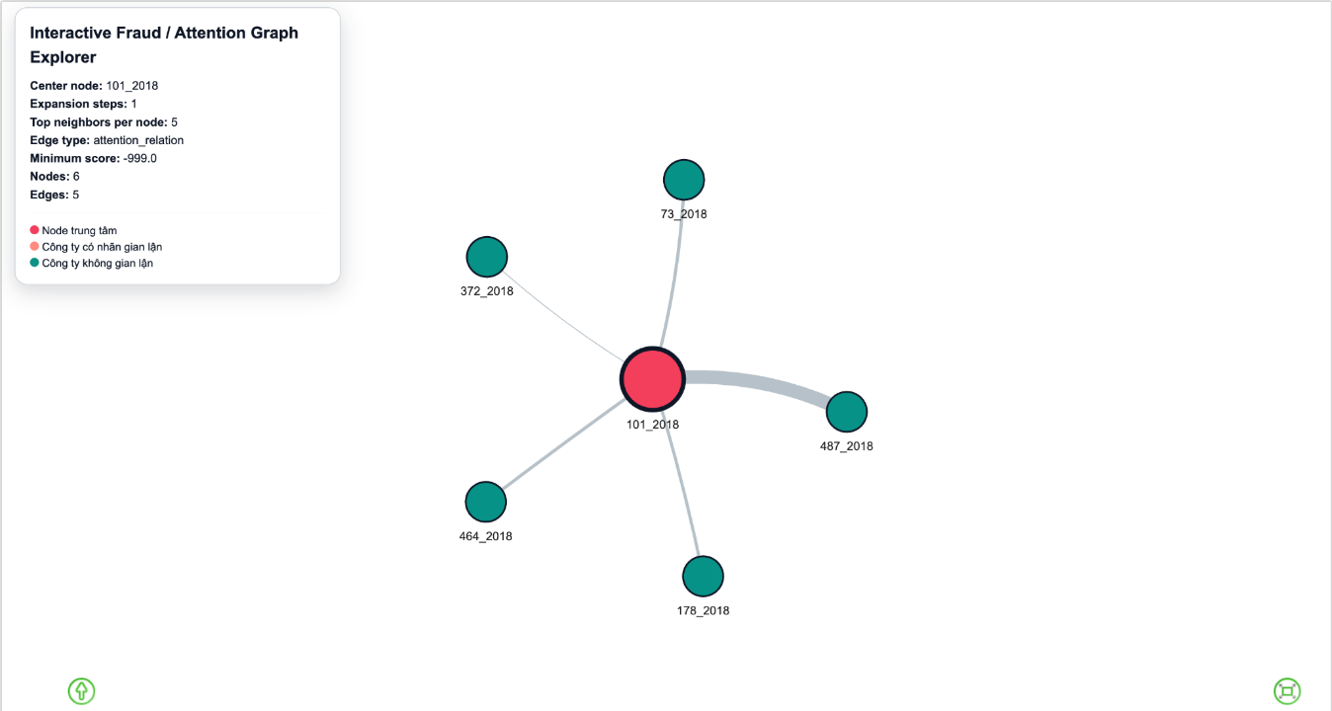
Hình 3.12 Đồ thị động ATTENTION_RELATION của 101_2018, steps=1, top-k=5. Các node xung quanh là những công ty được mô hình chú ý khi xét công ty 101 năm 2018.

Xây dựng Stable Attention Graph
attention_relation cho biết quan hệ chú ý trong từng năm riêng lẻ. Tuy nhiên, trong bối cảnh tài chính, một quan hệ chỉ xuất hiện trong một năm có thể là tín hiệu ngắn hạn. Vì vậy, project bổ sung stable_attention_relation để giữ lại các cặp công ty xuất hiện lặp lại trong Top-K attention qua hai năm liên tiếp. Cách làm này giúp khảo sát câu hỏi: có những quan hệ attention nào đủ ổn định để đáng chú ý theo thời gian hay không.

Công thức và điều kiện tạo stable attention
Giả sử một cạnh attention giữa công ty i và j xuất hiện ở năm t và tiếp tục xuất hiện ở năm t+1. Khi đó project tạo một cạnh stable_attention_relation ở cấp company: i → j. Trọng số đại diện của cạnh ổn định được tính bằng trung bình attention của hai năm:
$$avg_attention\left(i,j,t,t+1\right)=\left(attentionweight\left(i,j,t\right)+attentionweight\left(i,j,t+1\right)\right)/2$$

Ngoài avg_attention, project còn lưu attention_delta để theo dõi mức biến động của quan hệ qua hai năm:
$$attention_{d}elta\left(i,j,t,t+1\right)=attention_{w}eight\left(i,j,t+1\right)-attention_{w}eight\left(i,j,t\right)$$

Quy trình tạo Stable Attention
- Đọc graph_data/attention_relation_edge.csv.
- Tách src_company_id và dst_company_id từ node company_year.
- Nhóm dữ liệu theo cặp src_company_id -> dst_company_id.
- Sắp xếp các cạnh theo năm và kiểm tra xem cặp đó có xuất hiện ở hai năm liên tiếp hay không.
- Nếu có, tạo một cạnh stable_attention_relation ở cấp company.
- Lưu các thuộc tính attention_from, attention_to, avg_attention, attention_delta, rank, label và các chỉ báo same_label_stable/both_fraud_stable.
- Ghi graph_data/stable_attention_relation_edge.csv và import vào NebulaGraph.

Kết quả stable attention
Chỉ số | Giá trị
Input attention edges | 7.365
Stable attention edges | 101
Cặp năm xuất hiện | 2018 → 2019
same_label_stable_ratio | 0,693069
fraud_fraud_stable_ratio | 0,000000
avg_attention trung bình | 1,991093
min avg_attention | -1,693267
max avg_attention | 3,582532
Bảng 3.14 Thống kê kết quả tạo stable_attention_relation từ attention_relation
Kết quả 101 stable attention edges cho thấy quan hệ attention lặp lại qua thời gian là hiếm. Điều này không đồng nghĩa với attention yếu hơn, mà phản ánh điều kiện lọc rất khắt khe: cùng một cặp công ty phải nằm trong Top-K attention ở hai năm liên tiếp. Tuy nhiên, fraud_fraud_stable_ratio bằng 0 nên stable attention chưa thể được xem là công cụ trực tiếp để gom các cặp công ty đều gian lận trong dữ liệu hiện tại.

TRÌNH BÀY, ĐÁNH GIÁ BÀN LUẬN VỀ KẾT QUẢ

Thiết lập thực nghiệm
Theo giao thức paper-fair của bài báo gốc, dữ liệu được chia theo thời gian để mô phỏng kịch bản triển khai thực tế: mô hình học trên dữ liệu quá khứ và dự báo cho năm hiện tại. Cụ thể: tập Train (2010-2016), Validation (2017), và ba tập Test riêng biệt cho năm 2018, 2019, 2020.
Thành phần | Cấu hình
Spark pipeline | Ubuntu 24.04 LTS, conda, Python 3.12 (Spark env)
Môi trường PyTorch | Ubuntu 24.04, Python 3.10 (PyTorch env)
Mô hình TA-ACRF-RNN | Google Colab GPU Tesla T4
PostgreSQL phân tán | macOS, Docker Desktop, PostgreSQL 16, hai container: port 5433/5434
NebulaGraph | macOS, Docker Desktop, NebulaGraph 3.x, graph space: fraud_graph
Bảng 4.1 Cấu hình môi trường thực nghiệm

Môi trường thực nghiệm
Tham số | Giá trị
rnn_length (cửa sổ thời gian) | 3
fixed_epoch | 40
fixed_threshold $(τ^{*})$ | 0.68
Learning rate | 0.003
Dropout | 0.2
hidden_rnn / hidden_att | 48 / 24
Attention heads | 3
CRF iterations | 3
Time-aware lambdas $\left(λ_{0},λ_{1},λ_{2}\right)$ | 0.7 / 0.2 / 0.1
Loss function | Focal Loss
Class weights (benign / fraud) | 0.10 / 0.25
Bảng 4.2 Bộ tham số thực nghiệm của mô hình TA-ACRF-RNN

Ý nghĩa các chỉ số đánh giá
Accuracy đo tỷ lệ dự đoán đúng tổng thể nhưng có thể bị thiên lệch trong dữ liệu mất cân bằng. Recall_m là recall trung bình giữa các lớp, giúp đánh giá tốt hơn khả năng nhận diện lớp gian lận. G-mean đo sự cân bằng giữa khả năng nhận diện hai lớp. KS đo mức độ tách biệt giữa phân phối điểm rủi ro của nhóm gian lận và không gian lận; trong bối cảnh tài chính, KS đặc biệt quan trọng vì phản ánh khả năng xếp hạng rủi ro.

So sánh TA-ACRF-RNN với ACRF-RNN và baseline
Bảng dưới đây tổng hợp kết quả theo từng năm kiểm thử. Tất cả các chỉ số đều được trình bày theo phần trăm. Đối với TA-ACRF-RNN, threshold được cố định là 0.68 và epoch cố định là 40, được chọn từ validation 2017. Đối với Paper ACRF-RNN, các số liệu được lấy theo kết quả công bố trong bài báo nền.
Năm kiểm thử | Mô hình | Accuracy (%) | Recall_m (%) | KS (%) | G-mean (%)
2018 | Random Forest | 57.23 | 60.90 | 25.05 | 60.42
2018 | XGBoost | 73.93 | 60.63 | 26.09 | 54.00
2018 | ACRF-RNN (Paper) | 77.60 | 70.79 | 41.58 | 69.37
2018 | TA-ACRF-RNN | 78.82 | 71.62 | 44.02 | 70.04
2019 | Random Forest | 63.75 | 69.85 | 42.14 | 68.97
2019 | XGBoost | 76.78 | 64.99 | 37.58 | 61.38
2019 | ACRF-RNN (Paper) | 80.45 | 75.44 | 50.88 | 74.89
2019 | TA-ACRF-RNN | 81.87 | 75.71 | 52.33 | 74.88
2020 | Random Forest | 61.71 | 68.09 | 39.06 | 67.38
2020 | XGBoost | 77.19 | 62.36 | 41.76 | 58.03
2020 | ACRF-RNN (Paper) | 79.43 | 71.96 | 43.92 | 71.04
2020 | TA-ACRF-RNN | 81.06 | 72.03 | 46.14 | 70.68
Bảng 4.3 Kết quả so sánh các mô hình theo từng năm kiểm thử

Kết quả trung bình 3 năm kiểm thử 2018-2020
Mô hình | Accuracy (%) | Recall_m (%) | KS (%) | G-mean (%)
Random Forest | 60.90 | 66.28 | 35.42 | 65.59
XGBoost | 75.97 | 62.66 | 35.14 | 57.80
ACRF-RNN (Paper) | 79.16 | 72.73 | 45.46 | 71.77
TA-ACRF-RNN | 80.58 | 73.12 | 47.50 | 71.87
Bảng 4.4 Kết quả trung bình của các mô hình trên ba năm kiểm thử 2018–2020
Trung bình ba năm, TA-ACRF-RNN đạt Accuracy 80.58%, Recall_m 73.12%, KS 47.50% và G-mean 71.87%. So với Paper ACRF-RNN, mô hình tăng 1.42 điểm Accuracy, 0.39 điểm Recall_m, 2.04 điểm KS và 0.10 điểm G-mean. Mức tăng lớn nhất nằm ở KS, chỉ số phản ánh khả năng phân biệt giữa doanh nghiệp gian lận và không gian lận.
So với Random Forest, TA-ACRF-RNN tăng 19.68 điểm Accuracy, 6.84 điểm Recall_m, 12.08 điểm KS và 6.28 điểm G-mean. So với XGBoost, mô hình tăng 4.61 điểm Accuracy, 10.46 điểm Recall_m, 12.36 điểm KS và 14.07 điểm G-mean. Điều này cho thấy các mô hình tabular độc lập chưa khai thác đầy đủ thông tin thời gian và quan hệ hành vi giữa doanh nghiệp.
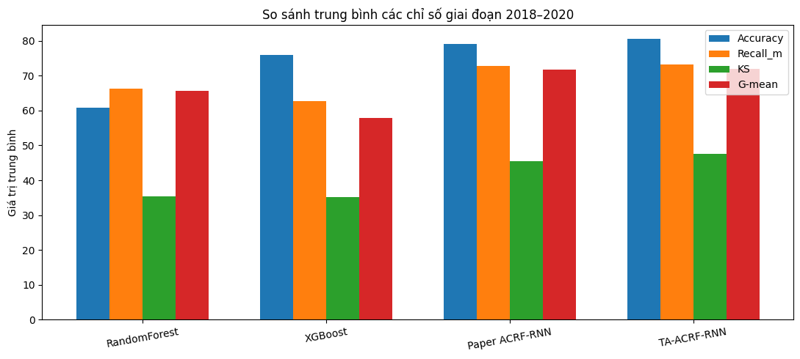
Hình 4.1 So sánh trung bình 4 chỉ số trên giai đoạn 2018-2020

So sánh theo từng chỉ số
Các biểu đồ theo từng metric cho thấy TA-ACRF-RNN có xu hướng vượt các baseline và kết quả Paper ở phần lớn các chỉ số. Accuracy tăng ổn định trên cả ba năm, trong khi Recall_m duy trì mức cao hơn Paper. KS là chỉ số có mức cải thiện nổi bật nhất so với Paper, đặc biệt quan trọng trong bối cảnh tài chính vì nó đo năng lực tách biệt nhóm rủi ro cao và nhóm bình thường.
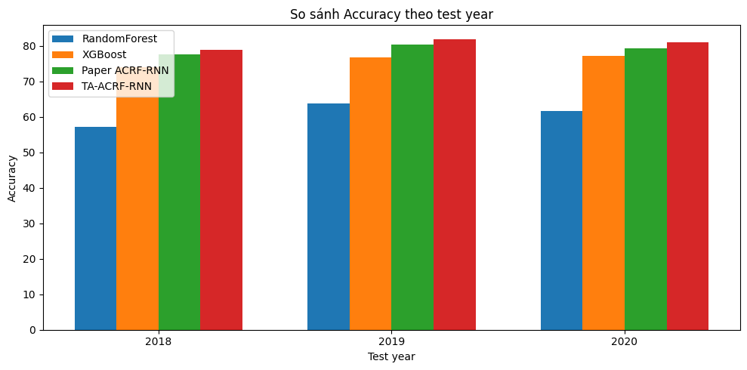
Hình 4.2 So sánh Accuracy theo từng năm kiểm thử

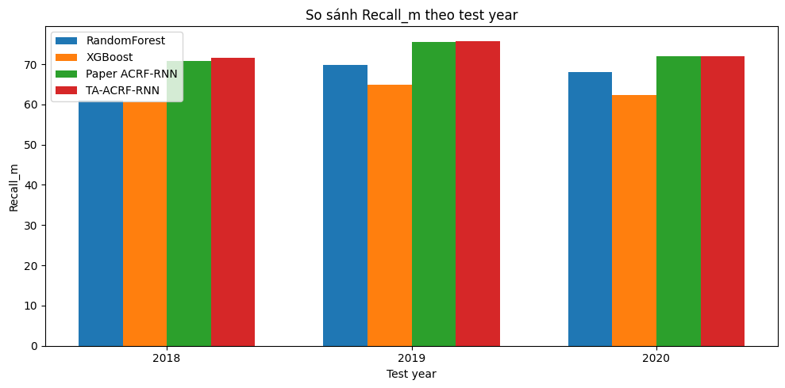
Hình 4.3 So sánh Recall_m theo từng năm kiểm thử

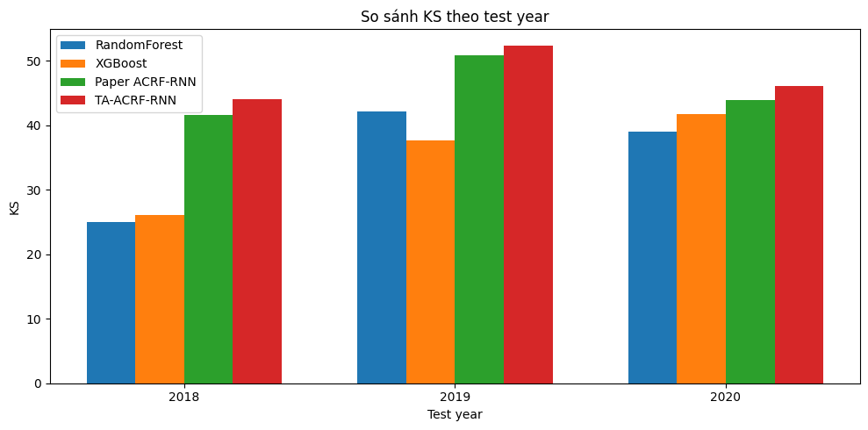
Hình 4.4 So sánh KS theo từng năm kiểm thử
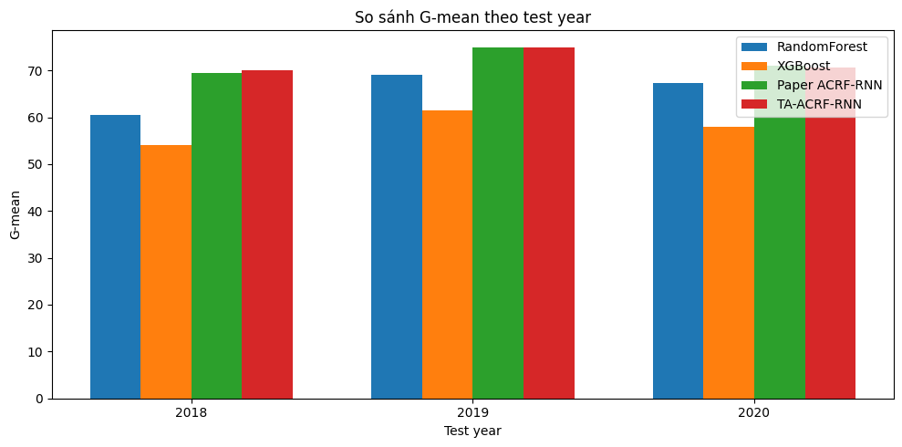
Hình 4.5 So sánh G-mean theo từng năm kiểm thử

Mức cải thiện của TA-ACRF-RNN so với Paper
Năm | Accuracy | Recall_m | KS | G-mean
2018 | +1.22 | +0.83 | +2.44 | +0.67
2019 | +1.42 | +0.27 | +1.45 | -0.01
2020 | +1.63 | +0.07 | +2.22 | -0.36
Bảng 4.5 Mức chênh lệch của TA-ACRF-RNN so với ACRF-RNN gốc theo từng chỉ số

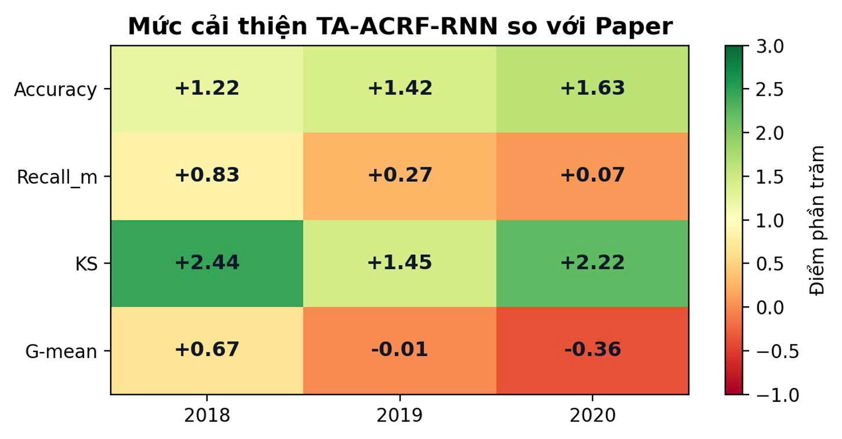
Hình 4.6 Heatmap mức cải thiện của TA-ACRF-RNN so với Paper
Heatmap mức cải thiện cho thấy TA-ACRF-RNN tăng dương ở Accuracy, Recall_m và KS trên cả ba năm kiểm thử. G-mean cao hơn Paper ở năm 2018 và chỉ thấp hơn rất nhẹ ở 2019, 2020. Trong bối cảnh phát hiện gian lận tài chính, kết quả này có ý nghĩa vì KS tăng đồng đều chứng tỏ mô hình cải thiện khả năng xếp hạng rủi ro, trong khi Recall_m và G-mean vẫn được duy trì ở mức cạnh tranh.

Phân tích quá trình huấn luyện và confusion matrix
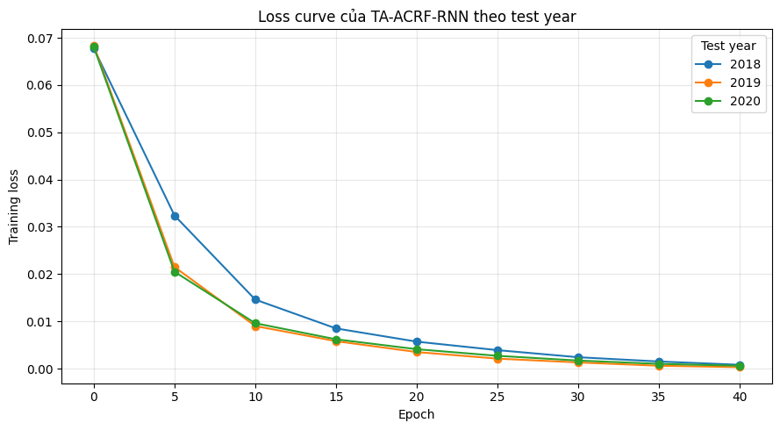
Hình 4.7 Đường loss của TA-ACRF-RNN trong quá trình test
Đường loss giảm nhanh cho thấy mô hình học được cấu trúc dữ liệu sau một số epoch tương đối ít. Đây cũng là lý do quy trình thực nghiệm sử dụng fixed_epoch được chọn từ validation, thay vì tiếp tục chọn epoch theo test. Việc cố định epoch giúp hạn chế nguy cơ overfit vào tập kiểm thử.
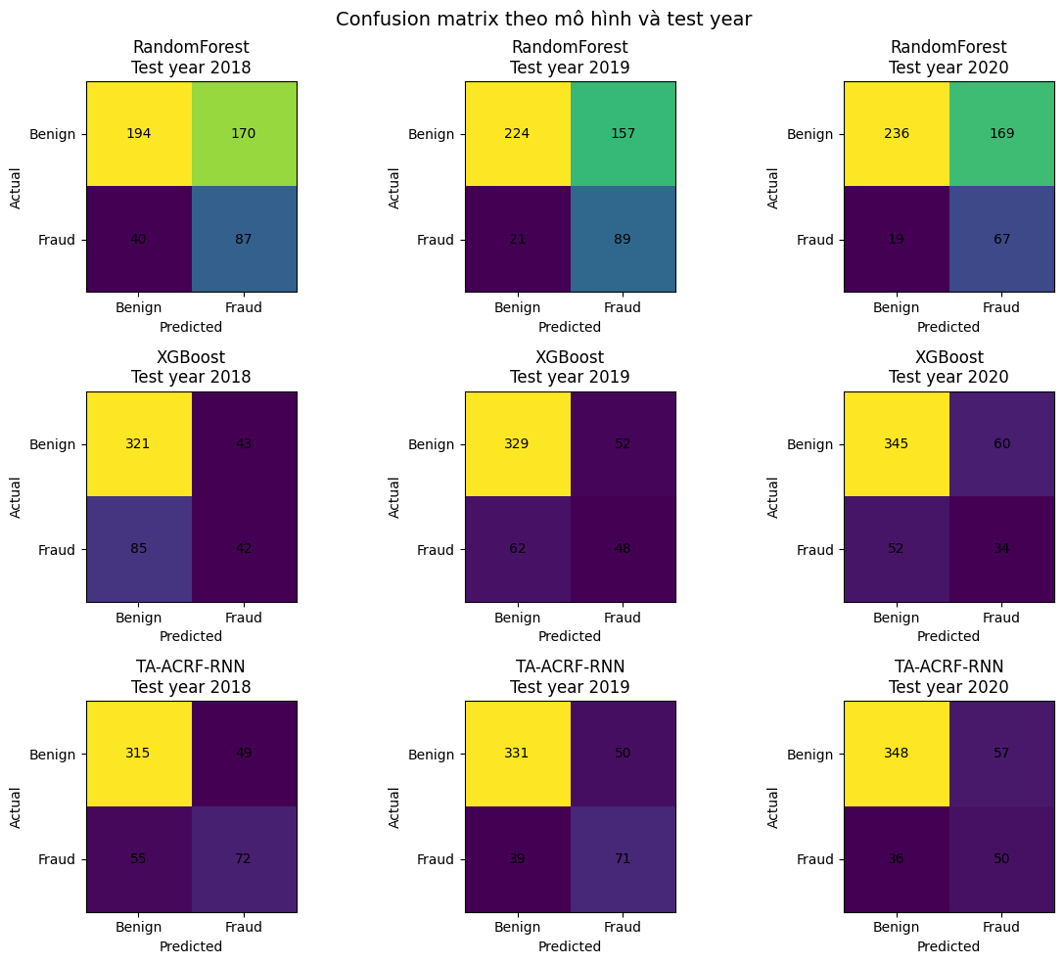
Hình 4.8 Confusion matrix của Random Forest, XGBoost và TA-ACRF-RNN
Confusion matrix cho thấy TA-ACRF-RNN có xu hướng cân bằng hơn giữa hai loại sai lầm: bỏ sót gian lận và gán nhầm doanh nghiệp bình thường là gian lận. Trong bài toán tài chính, cả hai loại sai lầm đều quan trọng. Bỏ sót gian lận có thể gây rủi ro kiểm toán và đầu tư, trong khi cảnh báo sai quá nhiều làm tăng chi phí kiểm tra. Do đó, việc đánh giá đồng thời Recall_m, KS và G-mean giúp phản ánh thực tế hơn so với chỉ nhìn Accuracy.

So sánh Cosine Graph và Attention Graph

Edge count và phạm vi dữ liệu
Graph | Tổng số cạnh | Phạm vi năm
SIMILAR_IN_YEAR | 98.200 | 2010, 2011, 2012, 2013, 2014, 2015, 2017, 2018, 2019, 2020
ATTENTION_RELATION | 7.365 | 2018, 2019, 2020
STABLE_SIMILAR | 32.847 | 9 cặp mốc thời gian
STABLE_ATTENTION_RELATION | 101 | 2018 → 2019
Bảng 4.6 Số lượng cạnh và phạm vi thời gian của các loại graph trong NebulaGraph
Trong các năm chung 2018-2020, SIMILAR_IN_YEAR có 29.460 cạnh, còn ATTENTION_RELATION có 7.365 cạnh. Tỷ lệ attention/cosine là 25%. Điều này chủ yếu phản ánh cách chọn Top-K: attention graph chỉ giữ Top-5 quan hệ được mô hình chú ý cho từng công ty-năm, trong khi cosine graph có số neighbor lớn hơn. Vì vậy, edge count không nên được diễn giải là graph nào mạnh hơn; nó chỉ cho biết mức độ dày hay chọn lọc của từng graph.

Jaccard Top-K: hai graph gần như không trùng vùng lân cận
Chỉ số | Giá trị
Số source-year chung | 1.473
Jaccard trung bình | 0,005639
Jaccard nhỏ nhất | 0,000000
Jaccard lớn nhất | 0,250000
Source-year có Jaccard = 0 | 1.402 (95,18%)
Source-year có Jaccard > 0 | 71 (4,82%)
Bảng 4.7 Kết quả Jaccard Top-K giữa Cosine Graph và Attention Graph
Jaccard Top-5 trung bình chỉ đạt 0,005639 và 95,18% source-year có Jaccard bằng 0. Đây là bằng chứng quan trọng cho thấy attention graph không sao chép cosine graph. Nói cách khác, các công ty mà mô hình ACRF-RNN chú ý đến thường không trùng với các công ty tương đồng nhất theo cosine similarity. Về mặt nghiên cứu, đây là điểm có giá trị vì attention graph cung cấp một lớp quan hệ khác với quan hệ tính thủ công từ đặc trưng tài chính.

Minh hoạ trực quan vùng lân cận bằng interactive_graph_explorer
Bên cạnh các chỉ số định lượng, đề tài sử dụng công cụ interactive_graph_explorer.py để trực quan hóa vùng lân cận của từng công ty-năm trên NebulaGraph. Mục tiêu của phần này là minh họa sự khác biệt giữa hai loại quan hệ: similar_in_year và attention_relation. Trong các hình dưới đây, node trung tâm là công ty cần phân tích, node màu đỏ đậm biểu diễn công ty trung tâm, node màu hồng biểu diễn công ty có nhãn gian lận và node màu xanh biểu diễn công ty không gian lận. Độ dày của cạnh biểu diễn mức độ mạnh của quan hệ: với Cosine Graph là độ tương đồng đặc trưng tài chính, còn với Attention Graph là mức độ chú ý mà mô hình học được.
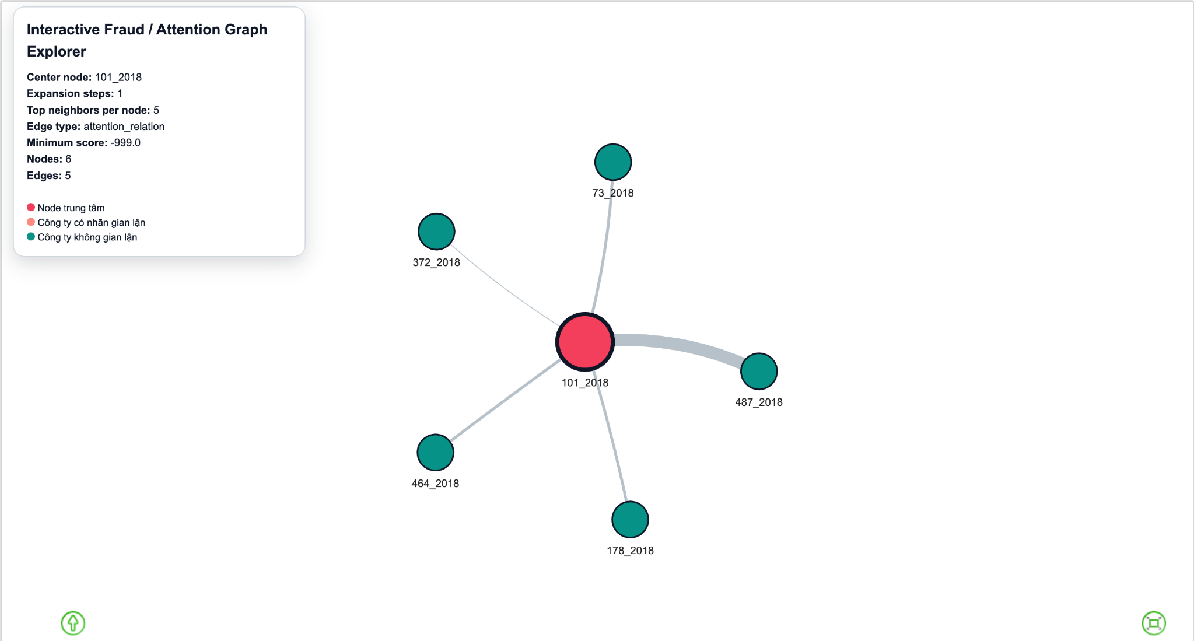
Hình 4.9 Đồ thị ATTENTION_RELATION của công ty 101 năm 2018 với steps=1, top-k=5. Các node xung quanh là những công ty được mô hình chú ý trực tiếp khi cập nhật biểu diễn cho công ty 101.
Hình 4.9 minh họa vùng lân cận trực tiếp của công ty 101 trong Attention Graph. Với thiết lập steps=1 và top-k=5, đồ thị chỉ hiển thị các công ty được mô hình chú ý trực tiếp khi xét công ty 101 tại năm 2018. Các quan hệ này được sinh ra từ attention weights của mô hình, do đó chúng không nhất thiết là các công ty có đặc trưng tài chính giống nhất theo cosine similarity. Hình này cho thấy Attention Graph phản ánh góc nhìn của mô hình học sâu về những công ty có ảnh hưởng đến quá trình cập nhật biểu diễn của công ty 101.
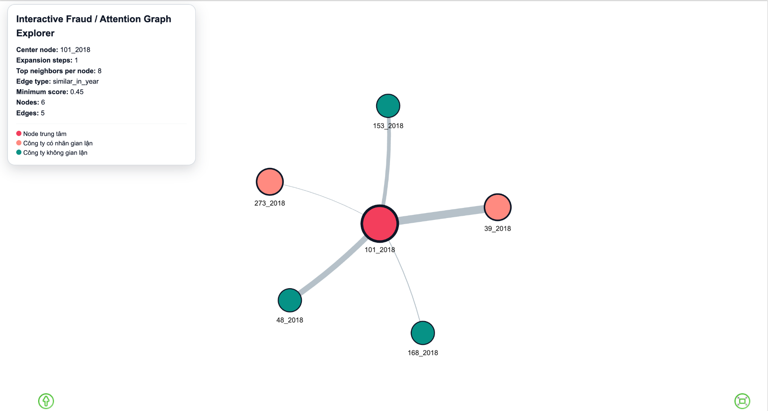
Hình 4.10 10 Đồ thị SIMILAR_IN_YEAR của công ty 101 năm 2018 với steps=1, top-k=8. Các node xung quanh là những công ty có đặc trưng tài chính tương đồng nhất với công ty 101 theo cosine similarity.
Hình 4.10 minh họa vùng lân cận trực tiếp của cùng công ty 101 trong Cosine Graph. Khác với Attention Graph, các cạnh trong hình này được tạo từ cosine similarity giữa vector đặc trưng tài chính của các công ty trong cùng năm. Có thể thấy vùng lân cận trực tiếp của công ty 101 trong Cosine Graph xuất hiện một số node có nhãn gian lận. Điều này phù hợp với kết quả định lượng: Cosine Graph có fraud_neighbor_precision@5 cao hơn Attention Graph, nên phù hợp hơn nếu mục tiêu là truy xuất các công ty gian lận lân cận trực tiếp.
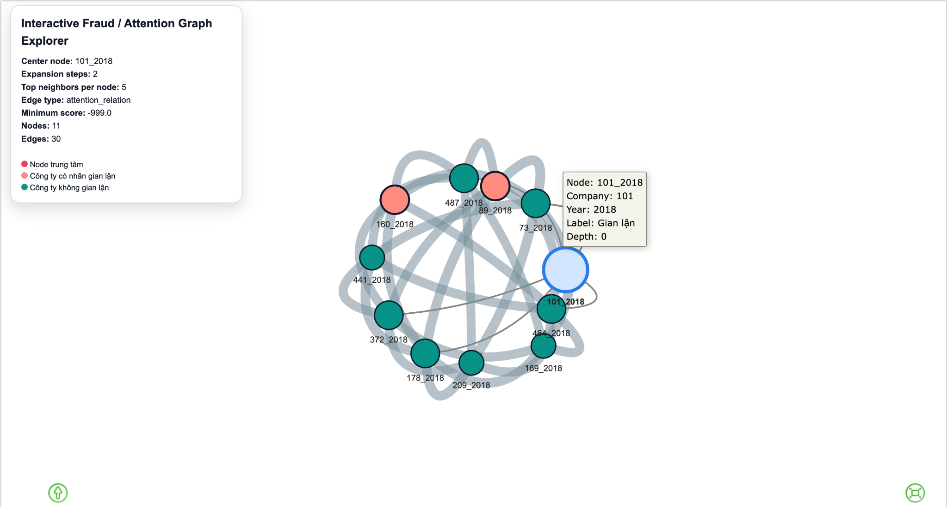
Hình 4.11 Đồ thị ATTENTION_RELATION của công ty 101 năm 2018 với steps=2, top-k=5. Đồ thị mở rộng thêm một bước để quan sát các quan hệ attention gián tiếp quanh vùng lân cận của công ty 101.
Hình 4.11 mở rộng đồ thị Attention Graph của công ty 101 đến steps=2. Khi tăng số bước mở rộng, hệ thống không chỉ hiển thị các node được công ty 101 chú ý trực tiếp, mà còn hiển thị các node liên quan đến các neighbor ở bước tiếp theo. Đồ thị Attention Graph có xu hướng tạo ra cấu trúc tương đối cô đọng nhưng liên kết dày hơn giữa một số node được mô hình xem là quan trọng. Điều này cho thấy Attention Graph phù hợp để truy vết đường lan truyền thông tin trong mô hình, đặc biệt khi cần giải thích vì sao một công ty chịu ảnh hưởng từ một nhóm công ty khác.
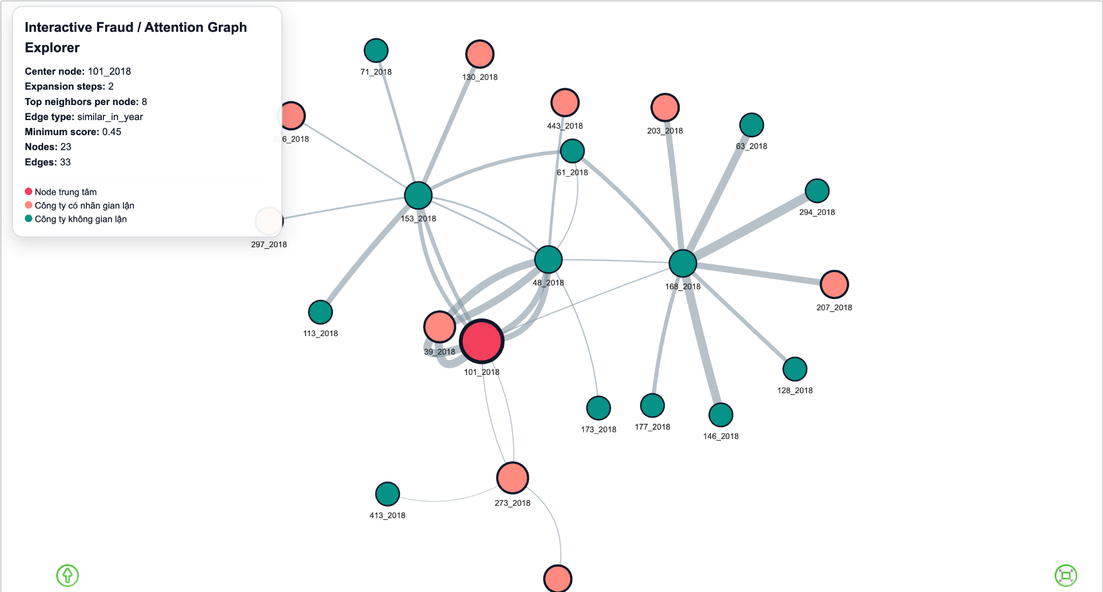
Hình 4.12 Đồ thị SIMILAR_IN_YEAR của công ty 101 năm 2018 với steps=2, top-k=8. Đồ thị mở rộng thêm một bước để quan sát cụm công ty có đặc trưng tài chính tương đồng với vùng lân cận của công ty 101.
Hình 4.12 mở rộng Cosine Graph của công ty 101 đến steps=2. So với Attention Graph, Cosine Graph mở rộng ra số node nhiều hơn và tạo thành vùng lân cận rộng hơn quanh các công ty có đặc trưng tài chính tương đồng. Điều này phản ánh bản chất của Cosine Graph: nó không phụ thuộc vào attention weights của mô hình, mà dựa trực tiếp trên khoảng cách đặc trưng tài chính. Do đó, Cosine Graph phù hợp hơn cho thao tác khám phá cụm công ty có hành vi tài chính gần nhau, đặc biệt khi cần sàng lọc các nhóm rủi ro trong cùng năm.
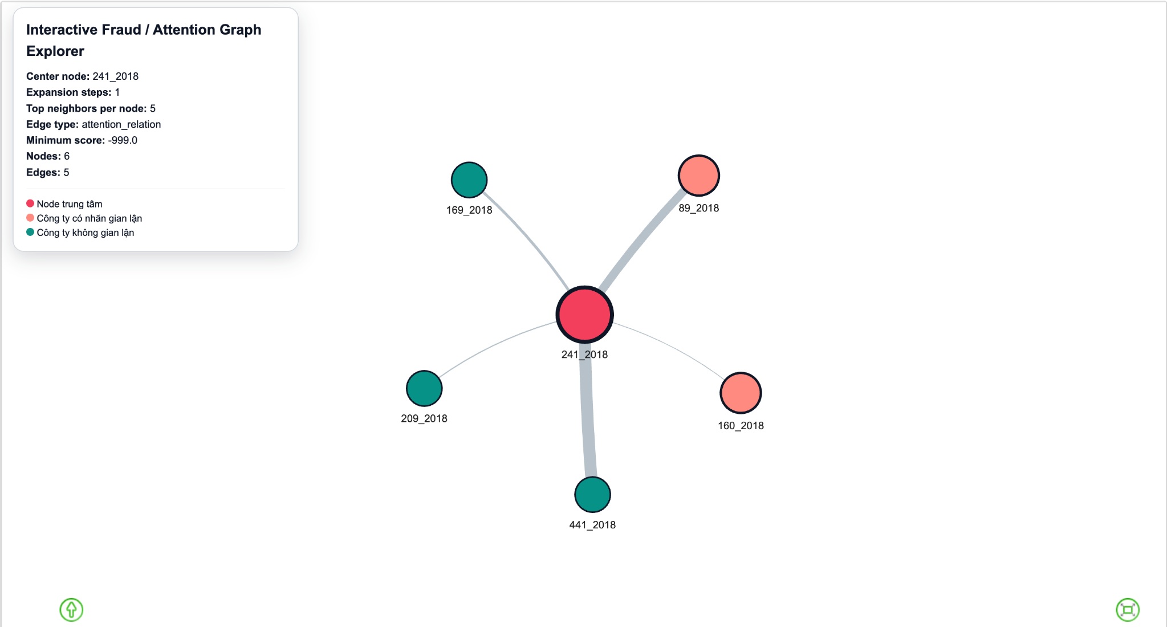
Hình 4.13 Đồ thị ATTENTION_RELATION của công ty 241 năm 2018 với steps=1, top-k=5. Hình minh họa các công ty được mô hình chú ý trực tiếp khi xét công ty 241 trong năm 2018.
Hình 4.13 minh họa vùng lân cận trực tiếp của công ty 241 trong Attention Graph. Với steps=1, mô hình chú ý đến một số công ty khác nhau trong cùng năm, trong đó có cả node gian lận và node không gian lận. Điều này cho thấy Attention Graph không đơn thuần nối các công ty cùng nhãn, mà phản ánh các quan hệ có ý nghĩa đối với mô hình khi học biểu diễn. Vì vậy, Attention Graph phù hợp để phân tích “mô hình đang nhìn vào đâu” hơn là dùng trực tiếp như một bộ lọc fraud-fraud.
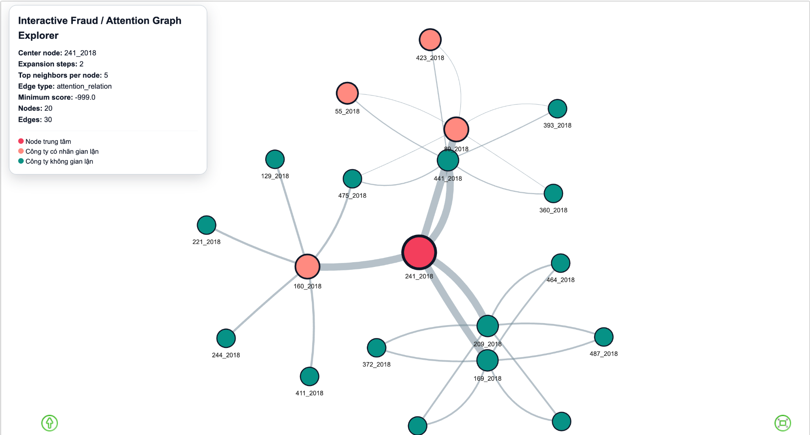
Hình 4.14 Đồ thị ATTENTION_RELATION của công ty 241 năm 2018 với steps=2, top-k=5. Hình minh họa vùng lân cận attention mở rộng quanh công ty 241, phục vụ giải thích quan hệ ngầm do mô hình học được.
Hình 4.14 mở rộng Attention Graph của công ty 241 đến steps=2. Khi mở rộng thêm một bước, đồ thị cho thấy các quan hệ gián tiếp quanh các node mà công ty 241 được mô hình chú ý. Một số node gian lận xuất hiện trong vùng lân cận mở rộng, nhưng graph cũng chứa nhiều node không gian lận. Điều này phù hợp với kết quả định lượng: Attention Graph có same_label_ratio cao hơn, nhưng fraud_fraud_ratio và fraud_neighbor_precision@5 thấp hơn Cosine Graph. Nói cách khác, Attention Graph có giá trị giải thích và phát hiện quan hệ ngầm, nhưng không nên diễn giải là công cụ gom riêng các công ty gian lận tốt hơn Cosine Graph.
Tổng hợp sáu hình trực quan cho thấy Cosine Graph và Attention Graph có vai trò khác nhau. Cosine Graph dựa trên sự tương đồng đặc trưng tài chính nên phù hợp để tìm các công ty có hành vi tài chính gần nhau và hỗ trợ sàng lọc neighbor gian lận trực tiếp. Attention Graph được trích xuất từ mô hình TA-ACRF-RNN nên phù hợp để giải thích quá trình học của mô hình, kiểm tra các công ty mà mô hình chú ý và phát hiện các quan hệ ngầm không trùng với similarity thủ công. Kết quả trực quan này nhất quán với các chỉ số định lượng: Jaccard Top-K rất thấp, Cosine Graph có fraud_neighbor_precision@5 cao hơn, còn Attention Graph có same_label_ratio cao hơn.

So sánh theo nhãn
Chỉ số | SIMILAR_IN_YEAR | ATTENTION_RELATION | Bên phù hợp hơn | Diễn giải
same_label_ratio | 0,647617 | 0,701290 | ATTENTION_RELATION | Attention nối các node cùng nhãn nhiều hơn.
fraud_fraud_ratio | 0,060967 | 0,037067 | SIMILAR_IN_YEAR | Cosine gom cặp fraud-fraud tốt hơn theo nhãn trực tiếp.
fraud_neighbor_precision@5 | 0,263060 | 0,169040 | SIMILAR_IN_YEAR | Cosine phù hợp hơn nếu dùng graph để truy xuất neighbor gian lận.
Bảng 4.8 So sánh Cosine Graph và Attention Graph theo các chỉ số liên quan đến nhãn gian lận
Khi chỉ xét các năm chung 2018-2020 để so sánh công bằng hơn, kết luận chính vẫn không thay đổi. ATTENTION_RELATION có same_label_ratio cao hơn, nhưng SIMILAR_IN_YEAR có fraud_fraud_ratio và fraud_neighbor_precision@5 cao hơn. Cụ thể, precision@5 của cosine trên các năm chung đạt 0,263060, trong khi attention đạt 0,169040. Điều này cho thấy cosine graph phù hợp hơn nếu mục tiêu trực tiếp là xuất phát từ một công ty gian lận và tìm các neighbor cũng có nhãn gian lận.

So sánh theo từng năm
Năm | Cosine edges | Cosine same-label | Cosine fraud-fraud | Attention edges | Attention same-label | Attention same-label
2018 | 9.820 | 0,645112 | 0,080550 | 2.455 | 0,619552 | 0,619552
2019 | 9.820 | 0,679430 | 0,063442 | 2.455 | 0,661914 | 0,661914
2020 | 9.820 | 0,722200 | 0,037271 | 2.455 | 0,822403 | 0,822403
Bảng 4.9 So sánh Cosine Graph và Attention Graph theo từng năm kiểm thử
Bảng theo năm cho thấy attention graph không ổn định theo cùng một kiểu đánh giá. Năm 2020 attention có same_label_ratio rất cao nhưng fraud_fraud_ratio bằng 0. Điều này nhấn mạnh rằng same-label cao không đồng nghĩa với khả năng gom riêng các công ty gian lận. Trong bài toán tài chính, do dữ liệu gian lận thường mất cân bằng và nhãn gian lận hiếm hơn nhãn không gian lận, chỉ số same-label cần được đọc cùng fraud_fraud_ratio và precision@K.
So sánh Stable edge
Chỉ số | STABLE_SIMILAR | STABLE_ATTENTION_RELATION
Tổng stable edge | 32.847 | 101
Cặp năm | 2010→2011 đến 2019→2020 | 2018→2019
avg_similarity / avg_attention trung bình | 0,438538 | 1,991093
same_label_ratio | 0,657929 | 0,693069
fraud_fraud_ratio | 0,055195 | 0,000000
Bảng 4.10 So sánh stable_similar và stable_attention_relation theo số cạnh và chỉ số nhãn
STABLE_ATTENTION_RELATION có số cạnh rất thấp so với STABLE_SIMILAR, chỉ chiếm khoảng 0,31% theo số cạnh. Điều này cho thấy stable attention rất chọn lọc, nhưng chưa thể dùng như chỉ báo trực tiếp để gom cặp fraud-fraud vì fraud_fraud_ratio bằng 0. Vai trò phù hợp hơn của stable attention là phát hiện các quan hệ attention lặp lại theo thời gian để phục vụ giải thích mô hình hoặc kiểm tra thủ công.

Kết luận so sánh và vai trò trong hệ thống
Dựa trên các chỉ số phân tích, kết luận phù hợp không phải là graph nào chính xác hơn tuyệt đối. Mỗi loại graph có vai trò riêng biệt trong hệ thống hỗ trợ ra quyết định tài chính:
- Cosine Graph (SIMILAR_IN_YEAR): phù hợp làm lớp sàng lọc rủi ro chính, truy xuất neighbor gian lận trực tiếp với precision@5 cao hơn.
- Attention Graph (ATTENTION_RELATION): phù hợp làm lớp giải thích mô hình và bổ sung tín hiệu quan hệ ngầm, cung cấp góc nhìn khác biệt so với cosine.
- Khi cả hai graph cùng chỉ về một nhóm công ty, nhóm đó nên được ưu tiên kiểm tra thủ công cao hơn trong quy trình kiểm toán.

KẾT LUẬN
Đề tài đã xây dựng được một hệ thống thực nghiệm phục vụ bài toán phát hiện gian lận tài chính trên dữ liệu công ty-năm, kết hợp mô hình TA-ACRF-RNN với kiến trúc dữ liệu phân tán. Về dữ liệu, nhóm đã xây dựng quy trình tiền xử lý bằng Apache Spark và tổ chức dữ liệu theo hướng hạn chế rò rỉ thông tin. Về lưu trữ, đề tài đã triển khai mô hình PostgreSQL phân tán hai node theo chiến lược phân mảnh ngang theo năm, đồng thời xây dựng tầng NebulaGraph để biểu diễn các quan hệ liên công ty. Về mô hình, đề tài đã phát triển biến thể TA-ACRF-RNN với masked softmax attention, time-aware relation và logits-based training.
Kết quả thực nghiệm cho thấy TA-ACRF-RNN đạt kết quả cao hơn ACRF-RNN gốc và các baseline truyền thống trên các chỉ số chính, đặc biệt là KS. Ngoài ra, phân tích Cosine Graph và Attention Graph cho thấy hai loại đồ thị phản ánh hai góc nhìn khác nhau: Cosine Graph phù hợp hơn cho truy xuất neighbor gian lận trực tiếp, trong khi Attention Graph có giá trị trong giải thích mô hình và khai thác quan hệ ngầm do mô hình học được.

HƯỚNG PHÁT TRIỂN
Mặc dù bước đầu đã đạt được các mục tiêu đề ra và thể hiện tính hiệu quả thông qua mô hình cải tiến cùng kiến trúc dữ liệu ba tầng, nghiên cứu này vẫn khó tránh khỏi một số giới hạn nhất định. Những hạn chế này chủ yếu xuất phát từ đặc thù chuỗi thời gian của dữ liệu tài chính, phạm vi hạn chế của môi trường thử nghiệm, cũng như các nguồn thông tin bổ trợ chưa được khai thác sâu. Cụ thể, các điểm cần được nhìn nhận và tiếp tục hoàn thiện bao gồm:
- Bộ trọng số Time-Aware Relation (λ₀=0,7, λ₁=0,2, λ₂=0,1) được xác định thực nghiệm trên một dataset duy nhất, chưa có phân tích độ nhạy cảm toàn diện. Tính ổn định của bộ hệ số này cần được kiểm chứng trên nhiều bộ dữ liệu khác nhau.
- Attention graph chỉ được trích xuất cho ba năm 2018-2020, trong khi cosine graph có đủ 10 mốc thời gian, tạo ra sự không đồng đều khi so sánh.
- Thực nghiệm chưa lượng hóa chi phí sai lầm tài chính thực tế (bỏ sót gian lận vs cảnh báo sai), phân tích mới dừng ở bốn chỉ số định lượng.
- Các quan hệ tường minh như cùng kiểm toán viên, cùng ngành nghề, giao dịch liên quan hoặc sở hữu chéo chưa được tích hợp vào đồ thị.
Từ những hạn chế nêu trên, các hướng phát triển và mở rộng nghiên cứu trong tương lai dự kiến sẽ tập trung vào các trọng tâm sau:
- Phân tích độ nhạy cảm của bộ trọng số time-aware (λ₀, λ₁, λ₂) trên nhiều bộ dữ liệu tài chính từ các thị trường khác nhau để đánh giá khả năng tổng quát hóa.
- Khôi phục tên đặc trưng tài chính gốc để phân tích feature importance và giải thích mô hình bằng LIME hoặc SHAP.
- Kết hợp Cosine Graph và Attention Graph thành đồ thị đa quan hệ, thử nghiệm GNN trên NebulaGraph để cải thiện thêm hiệu quả phân loại.
- Mở rộng hệ thống phân tán PostgreSQL sang môi trường multi-node thực sự, tích hợp với Spark trên cluster HDFS.
- Bổ sung quan hệ tường minh (kiểm toán viên, ngành, sở hữu chéo) vào NebulaGraph và đánh giá tác động lên mô hình GNN-temporal.
- Thử nghiệm graph-derived features (PageRank, community detection, motif) như đặc trưng bổ sung cho TA-ACRF-RNN.
TÀI LIỆU THAM KHẢO
[1] | X. Wang, C. Wang, L. Zhang, X. Wang, M. Wang, H. Liu and T. Qin, "Attention-based Conditional Random Field for Financial Fraud Detection," in Proceedings of the Thirty-Fourth International Joint Conference on Artificial Intelligence (IJCAI-25), 2025.
[2] | C. Wang, M. Wang, X. Wang, L. Zhang and Y. Long, "Multi-Relational Graph Representation Learning for Financial Statement Fraud Detection," in Big Data Mining and Analytics, 2024.
[3] | X. Wang, C. Wang, H. Liu, M. Wang, T. Qin and P. Wang, "Figraph: A dynamic heterogeneous graph dataset for financial anomaly detection," in Companion Proceedings of the ACM on Web Conference 2025, 2025.
[4] | Y. Liu, Z. Sun and W. Zhang, " Improving fraud detection via hierarchical attention-based graph neural network," in Journal of Infor mation Security and Applications, 2023.
[5] | B. Xu, H. Shen, B. Sun, R. An, Q. Cao and X. Cheng, "Towards consumer loan fraud detection: Graph neural networks with role-constrained conditional random field," in Proceedings of the AAAI Conference on Artificial Intelligence, 2021.
[6] | J. Yao, J. Zhang and L. Wang, "A financial statement fraud detection model based on hybrid data mining methods," in 2018 international conference on artificial intelligence and big data (ICAIBD), 2018.
[7] | S. Z. Aftabi, A. Ahmadi and S. Farzi, "Fraud detection in financial statements using data mining and gan models," in Expert Systems with Applications: An International Journal, 2023.

